Introdução
A Linguagem Java é composta por um conjunto bem definido de funcionalidades.
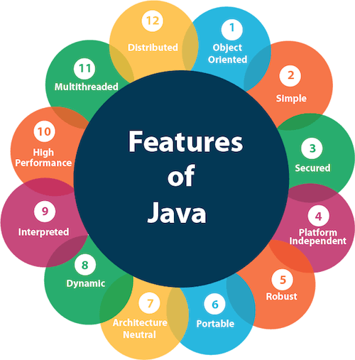
- Simples: Java é uma linguagem de programação simples e fácil de entender, pois não contém complexidades que existiam em linguagens de programação anteriores.
- Orientada a Objeto: Java é uma linguagem de Programação Orientada a Objetos. Isso significa que em Java tudo é escrito em termos de CLASSES e OBJETOS. Para começar a desenvolver softwares de forma consistente com Java, é necessário compreender os pilares da Programação Orientada a Objetos (POO).
  - Classe e Objeto
  - Encapsulamento
  - Abstração
  - Herança
  - Polimorfismo
- Plataforma independente: o objetivo de design do javasoft people é desenvolver uma linguagem que funcione em qualquer plataforma. Uma plataforma é o ambiente de hardware ou software no qual um programa é executado. Em Java, o código-fonte Java é compilado para bytecode e esse bytecode não está vinculado a nenhuma plataforma.
- Portátil: o conceito WORA (Write Once Run Anywhere) e o recurso independente de plataforma tornam o Java portátil. Agora, usando a linguagem de programação Java, os desenvolvedores podem obter o mesmo resultado em qualquer máquina, escrevendo o código apenas uma vez. A razão por trás disso é JVM e bytecode.
- Robusta: a linguagem de programação Java é robusta, o que significa que é capaz de lidar com o encerramento inesperado de um programa.
  - Ele usa um gerenciamento de memória forte.
  - Java fornece coleta de lixo automática.
  - Há tratamento de exceção e mecanismo de verificação de tipo em Java.
- Segura: problemas como ameaças de vírus, adulteração, espionagem ou representação podem ser tratados ou minimizados usando Java. E nossa construção de aplicativo usando Java também precisa de algum tipo de segurança. Por isso, a linguagem também fornece recursos de segurança para os programadores. Também existem Recursos de criptografia e descriptografia para proteger seus dados contraespionagem e adulteração na Internet.
- Interpretada: nas linguagens de programação, você aprendeu que eles usam o compilador ou o interpretador, mas a linguagem de programação Java usa os dois. Os programas Java são compilados para gerar arquivos de bytecode e a JVM (Java Virtual Machine) interpreta o arquivo de bytecode durante a execução.
- Multi-thread: thread é um subprocesso leve e independente de um programa em execução (ou seja, processo) que compartilha recursos. Multi-threading é o nome dado ao processo de vários threads sendo executados simultaneamente.

História do Java
Em 1991, a Sun Microsystems criou o Green Team para desenvolver projetos pensando em um futuro IoT. Objetivo: criar uma linguagem de programação que funcionasse em diferentes sistemas operacionais.
Java é usado em todo lugar:
- Páginas da Web com conteúdo interativo e dinâmico;
- Aplicações corporativas de grande porte;
- Softwares destinados ao consumidor final.
- Aplicativos para Smartphones.

Plataformas
A linguagem Java conta com quatro ambientes de desenvolvimento.
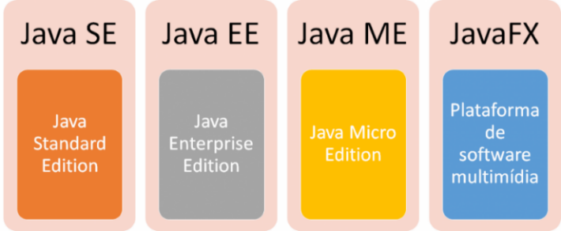
- JSE (Java Standard Edition): É a base da plataforma. Inclui o ambiente de execução e as bibliotecas comuns, sendo direcionado a aplicações para PCs e servidores. O toolkit Swing, por exemplo, é usado para desenvolver softwares com interface gráfica para desktop.
- JEE (Java Enterprise Edition): A edição voltada para o desenvolvimento de aplicações corporativas e para a Web. Possui diversos frameworks, como JPA (Java Persistence API), JSP (Java Server Pages), etc.
- JME (Java Micro Edition): É a edição para o desenvolvimento de aplicações para dispositivos móveis e embarcados.
- JFX (Java FX): JavaFX é uma tecnologia de software que, ao ser combinada com Java, permite a criação e implantação de aplicações de aparência moderna e conteúdo rico de áudio e vídeo.
O Java se subdivide em componentes de desenvolvimento (JDK) e de execução (JRE). Isso significa que, para desenvolver aplicações, é necessário ter instalado o JDK. Mas para apenas iniciar o executável (.jar) simplesmente a instalação da JRE será o suficiente.
JDK (Java Development Kit) - Kit de Desenvolvimento Java
- Composto pelo Compilador (javac + JVM)
- Visualizador de applets, bibliotecas de desenvolvimento
- Programa para composição de documentação (javadoc)
- Depurador básico de programas e versão da JRE.
JRE (Java Runtime Environment) - Ambiente de Execução Java
- É composta de uma JVM e por um conjunto de bibliotecas que permite a execução de softwares em Java.
- Apenas permite a execução de programas, ou seja é necessário o programa Java compilado pela JDK gerando os arquivos .class.
Processo de desenvolvimento
- Todo código-fonte escrito em arquivo texto possui extensão .java
- Este arquivo é compilado com o javac gerando o arquivo .class.
- O arquivo .class não contém código de máquina nativo, e sim o bytecodes.
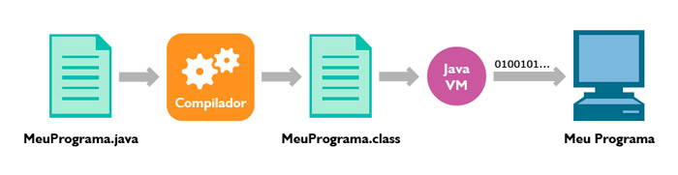

JVM - Java Virtual Machine
Máquina virtual Java (JVM) é um programa que carrega e executa os aplicativos Java, convertendo os bytecodes em código executável de máquina. A JVM é responsável pelo gerenciamento dos aplicativos, à medida que são executados. Graças à máquina virtual Java, os programas escritos em Java podem funcionar em qualquer plataforma de hardware e software que possua uma versão da JVM, tornando assim essas aplicações independentes da plataforma onde funcionam.

Desenvolvimento Java
Para começar a desenvolver em Java é necessário que tenhamos o JDK instalado. Para aumentar nossa produtividade, nós podemos escolher algumas ferramentas denominadas de IDE - Integrated Development Environment ou Ambiente de Desenvolvimento Integrado. É um software que dispõe de recursos que auxiliar muito nosso desenvolvimento como:
- Aceleração de nossa escrita com Auto-complete ou IntelliSense
- Formatação de palavras e blocos de códigos
- Análise de erro de sintaxe
- Compilação de programa
- Depuração (acompanhamento) de execução do programa.
Cada IDE dispõe de recursos comuns ou plugins específicos para te auxiliar na agilidade de desenvolvimento.

O que é build?
Processo de transformar o código-fonte em algo executável ou distribuível.
Normalmente inclui compilar arquivos .java em .class, gerenciar dependências, executar testes automatizados, empacotar em .jar ou .war e preparar a distribuição.
Fazer tudo manualmente é demorado e propenso a erros, por isso usamos ferramentas que automatizam o fluxo: os gerenciadores de build.

O que é um gerenciador de Build
Ferramenta que automatiza e organiza o processo de build de um projeto Java (ou outros): você define o que precisa e a ferramenta executa. Principais no ecossistema Java:

Maven
- Ferramenta tradicional e muito usada no mercado corporativo.
- Segue o princípio de convenção sobre configuração, com estrutura de pastas padrão e configuração em XML.

Gradle
- Ferramenta moderna e flexível.
- Usa scripts em Groovy ou Kotlin (build.gradle), permitindo configuração mais personalizada e expressiva.

Instalação do Maven e do Gradle
Instale e configure as variáveis de ambiente para que os comandos mvn e gradle funcionem em qualquer terminal. As variáveis de ambiente ajudam o sistema operacional a localizar arquivos e executar ferramentas.
Tipos de variáveis de ambiente:
- Variável de ambiente do usuário: afeta apenas o usuário atual; ideal para uso pessoal.
- Variável de ambiente do sistema: afeta todos os usuários do computador; indicada para configurações globais ou corporativas.

Lombok
É uma biblioteca java usada para diminuir a quantidade de códigos de uma classe como os métodos getters, setters, constructors, toEquals, entre outros.
Com ele é possível retirar de maneira explicita esses métodos do código. O LOMBOK se integra a IDE de desenvolvimento e durante o tempo de compilação é criado os métodos.
O Lombok busca deixar o Java menos verboso.

Sintaxe

Anatomia das classes
A escrita de códigos de um programa é feita através da composição de palavras pré-definidas pela linguagem com as expressões que utilizamos para determinar o nome do nossos arquivos, classes, atributos e métodos.
É muito comum mesclarmos expressões no idioma americano com o nosso vocabulário. Existem projetos que recomendam que toda a implementação do seu programa seja escrita na língua inglesa.
Sintaxe de declaração de uma nova classe:
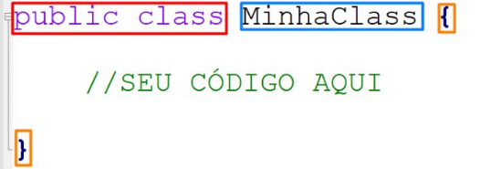
- 99,9% das nossas classes iniciarão com public class;
- Toda classe precisa de nome, exemplo MinhaClasse;
- O nome do arquivo deve ser idêntico ao nome da classe pública;
- Após o nome, definir o corpo { } , onde iremos compor nossas classes com atributos e métodos.
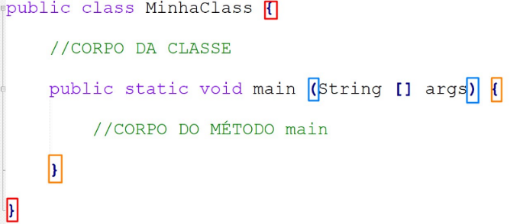
- É de suma importância que agora você consiga se localizar dentro do conjunto de chaves { } existentes em sua classe.
- Dentro de uma aplicação, recomenda-se que somente uma classe possua o método main, responsável por iniciar todo o nosso programa.
- O método main recebe seu nome main, sempre terá a visibilidade public, será difinido como static, não retornará nenhum valor com void e receberá um parâmetro do tipo array de caracteres String[].

Padrão de nomenclatura
Quando se trata de escrever códigos na linguagem Java, é recomendado seguir algumas convenções de escrita. Esses padrões estão expressos nos itens abaixo:
- Arquivo .java: Todo arquivo .java deve começar com letra MAIÚSCULA. Se a palavra for composta, a segunda palavra deve também ser maiúscula, exemplo:
Calculadora.java, CalculadoraCientifica.java
- Nome da classe no arquivo: A classe deve possuir o mesmo nome do arquivo.java, exemplo:
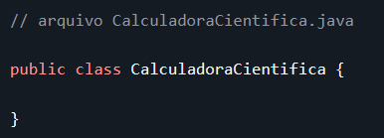
- Nome de variável: toda variável deve ser escrita com letra minúscula, porém se a palavra for composta, a primeira letra da segunda palavra deverá ser MAIÚSCULA, exemplo: ano e anoFabricacao. O nome dessa prática para nomear variáveis dessa forma se chama "camelCase". Com exceção para constantes, nesse caso devem ser escritas com todas as letras em maiúsculo.
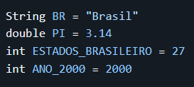
Para declarar uma variável nós podemos utilizar caracteres, números e símbolos, porém devemos seguir algumas regras da linguagem.
- Deve conter apenas letras, _ (underline), $ ou os números de 0 a 9
- Deve obrigatoriamente se iniciar por uma letra (preferencialmente), _ ou $, jamais com número
- Deve iniciar com uma letra minúscula (boa prática – ver abaixo)
- Não pode conter espaços
- Não podemos usar palavras-chave da linguagem
- O nome deve ser único dentro de um escopo
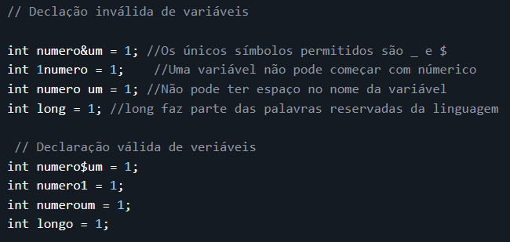

Declarando variáveis e métodos
Como identificar entre declaração de variáveis e métodos em nosso programa? Existe uma estrutura comum para ambas as finalidades, exemplo:
- Declarar uma variável em Java segue sempre a seguinte estrutura:
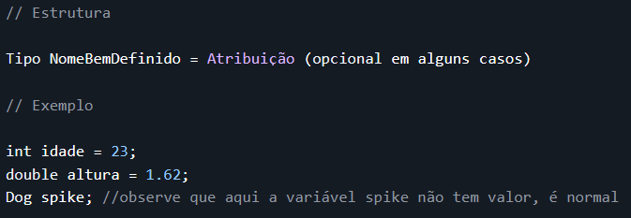
- Declarando métodos em Java segue uma estrutura bem simples:
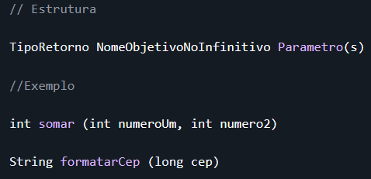

Identação
Basicamente indentar é um termo utilizado para escrever o código do programa de forma hierárquica, facilitando assim a visualização e o entendimento do programa.
Abaixo, veja um exemplo de um algoritmo de validação de aprovação de estudante. Em uma aba, temos um código sem identação nenhuma, e na outra aba, temos o mesmo código seguindo um padrão de identação. Observe como é muito mais fácil entender a hierarquia do código na segunda aba.
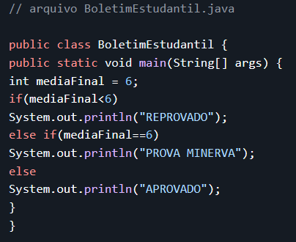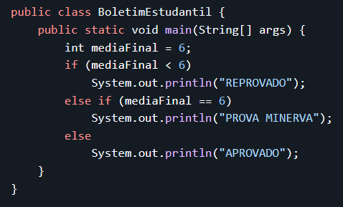

Organizando arquivos
À medida que nosso sistema vai evoluindo, surgem novos arquivos (código fonte) em nossa estrutura de arquivos do projeto. Isso exige que seja realizado uma organização destes arquivos através de pacotes (packages).
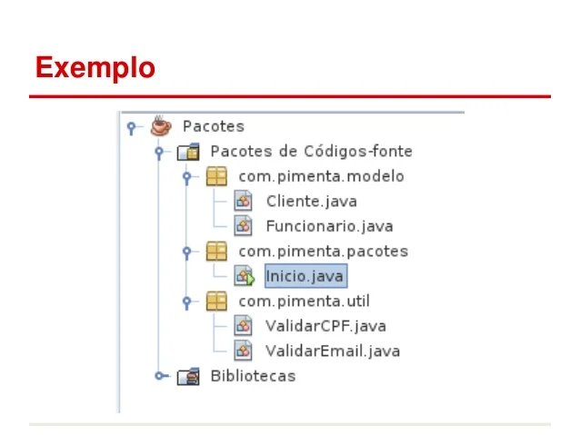
Com o uso de pacotes as nossas classes (.java) passam a possuir duas identificações, o nome simples e nome qualificado:
- Nome Simples: Nome do arquivo, exemplo ContaBanco.
- Nome Qualificado: Nome do pacote + nome do arquivo, exemplo: com.suaempresa.ContaBanco.

Java Beans
Umas das maiores dificuldades na programação é escrever algoritmos legíveis a níveis que sejam compreendidos por todo seu time ou por você mesmo no futuro. Para isso a linguagem Java sugere, através de convenções, formas de escrita universal para nossas classes, atributos, métodos e pacotes.

Variáveis
Mais cedo já aprendemos algumas regras de declaração de variáveis, mas agora iremos conhecer algumas sugestões de nomenclatura:
- Uma variável deve ser clara, sem abreviações ou definição sem sentido;
- Uma variável é sempre no singular, exceto quando se referir a um array ou coleção.
- Defina um idioma único para suas variáveis. Se você for declarar variáveis em inglês, defina todas em inglês.
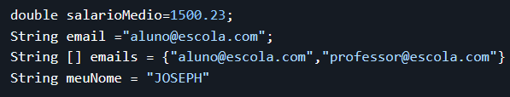

Métodos
Os métodos deverão ser nomeados como verbos, através de uma mistura de letras minúsculas e maiúsculas. Em princípio todas as letras que compõem o nome devem ser mantidas em minúsculo, com exceção da primeira letra de cada palavra composta a partir da segunda palavra.
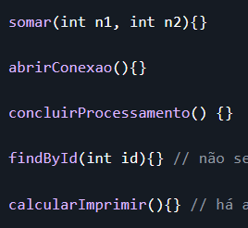

Tipos e variáveis
No Java, existem algumas palavras reservadas para a representação dos tipos de dados básicos que precisam ser manipulados para a construção de programas. Estes tipos de dados são conhecidos como tipos primitivos (Primitive Types).
Os oito tipos primitivos em Java são:
byte, short, int, long, float, double, boolean e char – esses tipos não são considerados objetos, e, portanto, representam valores brutos. Eles são armazenados diretamente na pilha de memória. (Memory stack)
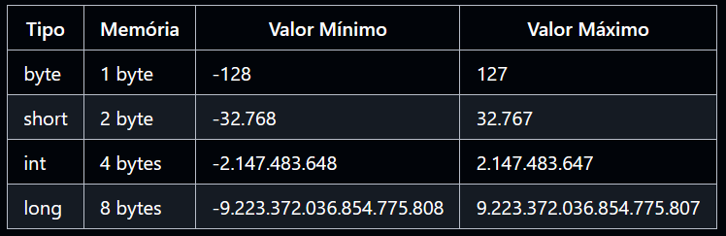
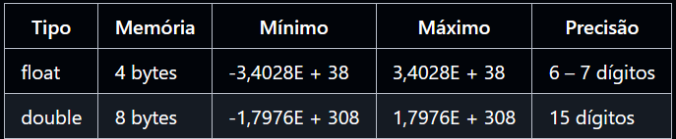
Apesar de o tipo float ocupar metade da memória consumida do que um tipo double, ele é menos utilizado. Ele sofre de uma limitação que compromete seu uso em determinadas situações: somente mantém uma precisão decimal entre 6 e 7 dígitos.
Atualmente, com os computadores modernos, se tornou desnecessário utilizar os tipos short e byte, pois não precisamos nos preocupar tanto assim com o espaço de memória reduzido.
Da mesma forma, dificilmente utilizaremos o tipo long, pois não é tão comum trabalharmos com valores tão grandes.
Portanto, para representar números, na grande maioria das vezes utilizaremos o tipo int para representar números inteiros ou double para representar números fracionados.
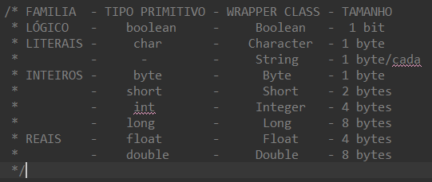

Declaração de variáveis
Variável é uma identificação de um espaço em memória utilizado pelo nosso programa. Seguindo as convenções em linguagem de programação, toda variável é composta por: tipo de dados + identificação + valor atribuído.
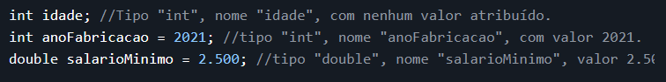
Atenção: existe algumas peculiaridades a trabalhar com alguns tipos específicos. Observe no exemplo abaixo:
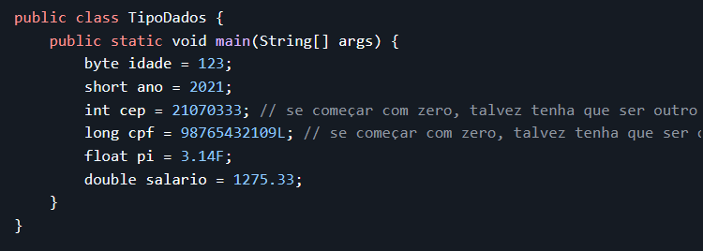
Observe que o tipo long precisa terminar com L, o tipo float precisa terminar com F e alguns cenários do dia a dia podem estimular uma alteração de tipos de dados convencional.
Veja o cenário abaixo:
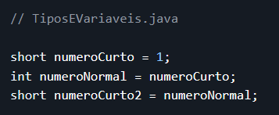
Java é fortemente "tipado", ou seja, depois que definir um tipo de uma variável, não é possível modificá-lo, além de que para usar uma variável é preciso definir o tipo.
Por mais que temos ciência que valor de numeroNormal cabe é um short, o Java não permite correr o risco.

Variáveis e Constantes
Uma variável é uma área de memória, associada a um nome, que pode armazenar valores de um determinado tipo. Um tipo de dado define um conjunto de valores e um conjunto de operações. Java é uma linguagem com rigidez de tipos, diferente de linguagens como JavaScript, onde declarar o tipo da variável não é obrigatório.
No Java utilizamos identificadores que representam uma referência (ponteiro) a um valor em memória, e esta referência pode ser redirecionada a outro valor, sendo portanto esta a causa do nome "variável", pois o valor pode variar.
Já as Constantes são valores armazenados em memória que não podem ser modificados depois de declarados. Em Java, esses valores são representados pela palavra reservada final, seguida do tipo.
Por convenção, constantes são sempre escritas em CAIXA ALTA.

Ward
É possível utilizar a palavra reservada var para atribuição do tipo da variável conforme a instanciação. Observe o exemplo abaixo na instanciação de um objeto scanner:
Scanner scanner = new Scanner(System.in);
// O tipo é uma classe Scanner (está em maiúsculo)
// O nome do objeto é scanner (s minúsculo)
// Será uma nova instancia de Scanner (com o new)
// Será da classe Scanner (após o new)
Como a atribuição se referência a um Scanner, é possível utilizar a ward, nesse trecho, obtendo:
var scanner = new Scanner(System.in);
Esse conceito pode ser aplicado em outros cenários, como ilustrado abaixo:
var age = scanner.nextInt(); // var assumirá um int
Atenção: a ward var não funciona para cenários em que não existe um tipo definido para que seja instanciado.
Podemos usar um caractere de abreviatura ao lado de valores literais durante a atribuição para definir o tipo do var;
var age = 1d; // d = double f = float l = long
var nome = "txt"; // como aspas duplas são usados para Strings, o tipo será String

Operadores
Para realizar operações, envolvemos operandos e operadores. Os operadores são os símbolos usados para definir uma operação (+, -, /, *). Os operandos são os elementos que sofrerão a operação, como números e variáveis.

Atribuição
Representado pelo símbolo de igualdade =.
O operador de atribuição é utilizado para definir o valor inicial ou sobrescrever o valor de uma variável. em Java definimos um tipo, nome e opcionalmente atribuímos um valor à variável através do operador de atribuição. Exemplos abaixo:
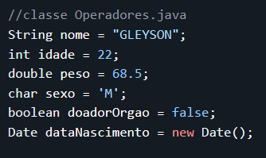

Aritméticos
O operador aritmético é utilizado para realizar operações matemáticas entre valores numéricos, podendo se tornar ou não uma expressão mais complexa.
Os operadores aritméticos são: + (adição), - (subtração), * (multiplicação), / (divisão), resto da divisão (%).
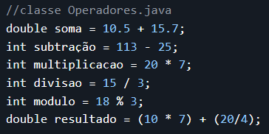
O operador de adição (+), quando utilizado em variáveis do tipo texto, realizará a “concatenação de textos”.
Outras operações matemáticas como potenciação e radiciação podem necessitar do uso de bibliotecas matemática para serem realizadas.

Unário
Esses operadores são aplicados juntamente com um outro operador aritmético. Eles realizam alguns trabalhos básicos como incrementar, decrementar, inverter valores numéricos e booleanos.
- (+) Operador unário de valor positivo – números são positivos sem esse operador explicitamente;
- (-) Operador unário de valor negativo – nega um número ou expressão aritmética;
- (++) Operador unário de incremento de valor – incrementa o valor em 1 unidade;
- (--) Operador unário de decremento de valor – decrementa o valor em 1 unidade;
- (!) Operador unário lógico de negação – nega o valor de uma expressão booleana;
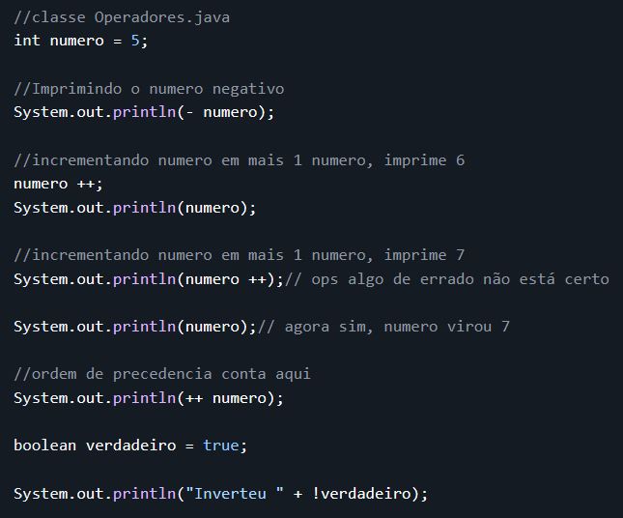
Observação: Se o incremento for adicionado a esquerda da variável, primeiro será realizado o incremento da variável, caso seja a direita, o incremento só ocorrerá na próxima linha de código.
var value = 50; // a ward sabe que será inteiro
System.out.println(value++); // será impresso 50, depois o 50 será incrementado
System.out.println(value); // será impresso 51

Ternário
O Operador de Condição Ternária é uma forma resumida para definir uma condição e escolher por um dentre dois valores. Você deve pensar numa condição ternária como se fosse uma condição IF normal, porém, de uma forma em que toda a sua estrutura estará escrita numa única linha.
O operador ternário é representado pelos símbolos ?: utilizados na seguinte estrutura de sintaxe:
<Expressão Condicional>`` ?``<Caso condição seja true>``: ``<Caso condição seja false>
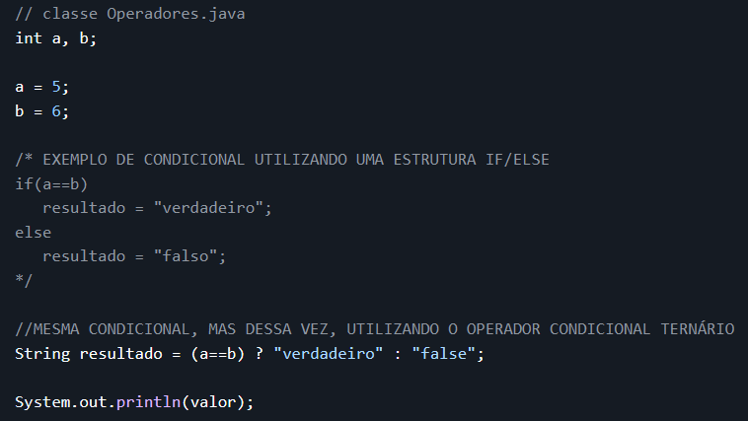

Relacionais
Os operadores relacionais avaliam a relação entre duas variáveis ou expressões. Neste caso, mais precisamente, definem se o operando à esquerda é igual, diferente, menor, menor ou igual, maior ou maior ou igual ao da direita, retornando um valor booleano como resultado.
- == Quando desejamos verificar se uma variável é IGUAL A outra.
- != Quando desejamos verificar se uma variável é DIFERENTE da outra.
- > Quando desejamos verificar se uma variável é MAIOR QUE a outra.
- >= Quando desejamos verificar se uma variável é MAIOR OU IGUAL a outra.
- < Quando desejamos verificar se uma variável é MENOR QUE outra.
- <= Quando desejamos verificar se uma variável é MENOR OU IGUAL a outra.
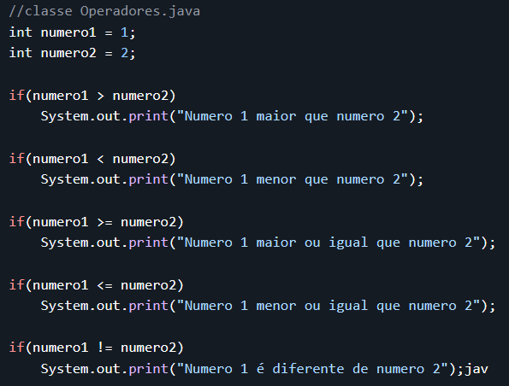

Comparações avançadas
Quando se refere a comparação de conteúdos na linguagem, devemos ter um certo domínio de como o Java trata o armazenamento destes valores na memória. Quando estiver mais familiarizado com linguagem, recomendamos se aprofundar no conceito de espaço em memória Stack versus Heap
Valor e referência: Precisamos entender que em Java tudo é objeto, logo objetos diferentes podem ter as mesmas características, mas lembrando, são objetos diferentes.
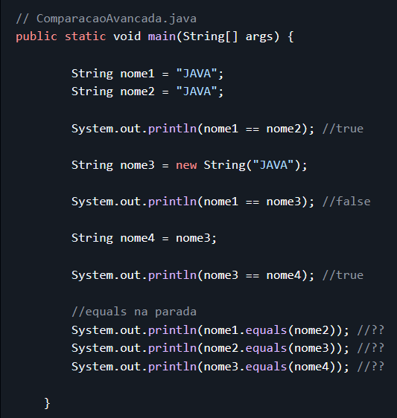
== versus equals: Existe uma relevância forte em realizar comparações com == e equals na qual precisamos ter uma compreensão de quais as regras seguidas pela linguagem.
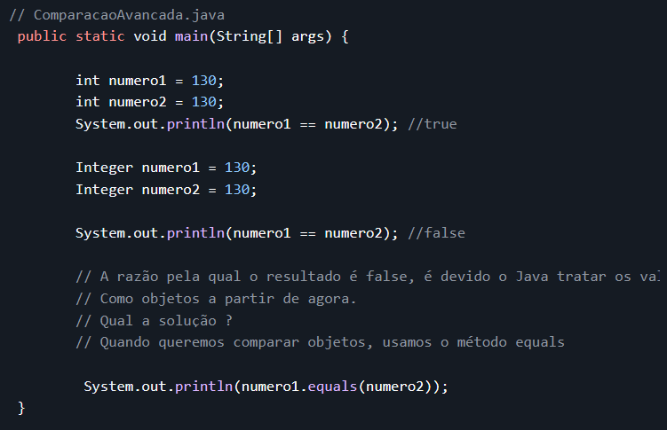

Lógicos
Os operadores lógicos representam o recurso que nos permite criar expressões lógicas maiores a partir da junção de duas ou mais expressões.
- && Operador Lógico "E"
- || Operador Lógico "OU"
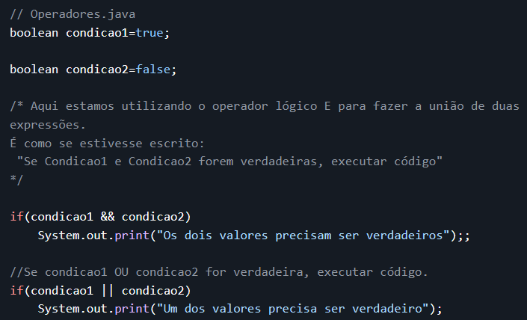

Expressões lógicas avançadas
Nós acabamos de aprender que existem os operadores lógicos & (E) e || (OU), mas por quê no exemplo acima, foram ilustradas as condições:
if (condicao1 && condicao2) e if(condicao1 || condicao2) ?
A duplicidade nos operadores lógicos é um recurso conhecido como Operador Abreviado, isso quer que se a condição1 atender aos critérios não será necessário validar a condição2.
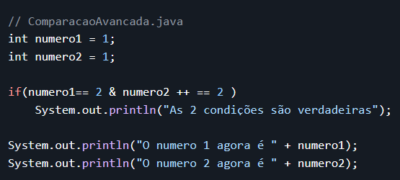
O mesmo acontece com o operador | e || considerando que operador agora representa que, se uma das alternativas for verdadeira, a outra nem precisa ser avaliada.

Operadores bit a bit
São operadores utilizados em contexto de máquina e sistemas embarcados, para controle de bits. A principal operação nas operações bit a bit é o deslocamento de um bit, que consiste em “empurra os bits” de uma posição a outra.
- shift esquerda (bits >> deslocamentos)
- shift direita: (bits >> deslocamentos)

Métodos
Uma classe é definida por atributos e métodos. Já vimos que atributos são, em sua grande maioria, variáveis de diferentes tipos e valores. Os métodos, por sua vez, correspondem a funções ou sub-rotinas disponíveis dentro de nossas classes.

Critérios de nomeação de métodos
Esses critérios não são obrigatórios, mas é recomendável que sejam seguidos, pois essas convenções facilitam a vida dos programadores ao trabalharem em códigos de forma colaborativa. Ao seguir estas convenções, tornamos o código mais legível para nós e também para outras pessoas. Para métodos, os critérios são:
- Deve ser nomeado como verbo
- Seguir o padrão camelCase (Todas as letras minúsculas com a exceção da primeira letra da segunda palavra e em diante).
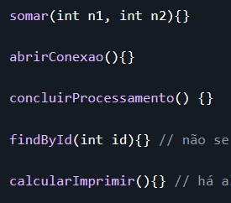
Não existe em Java o conceito de métodos globais. Todos os métodos devem SEMPRE ser definidos dentro de uma classe.

Critério de definição de métodos
Mas, como sabemos a melhor forma de definir os métodos das nossas classes? Para chegar à essa conclusão, somos auxiliados por uma convenção estrutural para todos os métodos. Essa convenção é determinada pelos aspectos abaixo:
- Qual a proposta principal do método? Você deve se perguntar constantemente até compreender a real finalidade do mesmo.
- Qual o tipo de retorno esperado após executar o método? Você deve analisar se o método será responsável por retornar algum valor ou não.
Caso o método não retorne nenhum valor, ele será representado pela palavra-chave void.
- Quais os parâmetros serão necessários para execução do método? Os métodos as vezes precisam de argumentos como critérios para a execução.
- O método possui o risco de apresentar alguma exceção? Exceções são comuns na execução de métodos, as vezes é necessário prever e tratar a possível existência de uma exceção.
- Qual a visibilidade do método? Será necessário que o método seja visível a toda aplicação, somente em mesmos pacotes, através de herança ou somente a nível a própria classe.
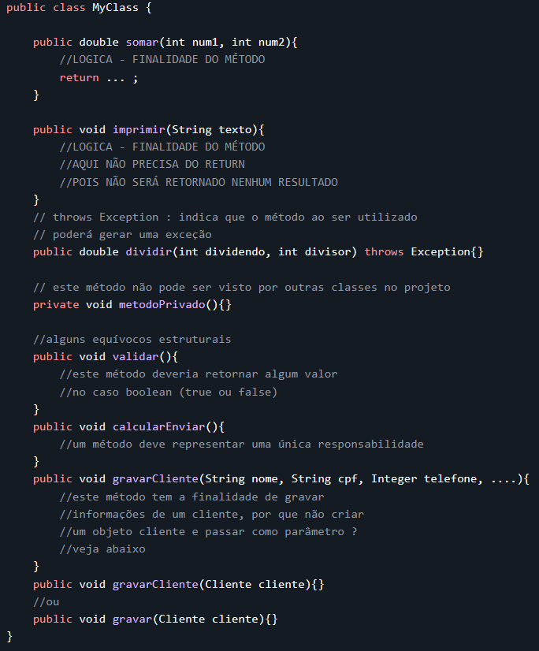

Escopo
O escopo pode ser entendido como o ambiente onde uma variável pode ser acessada. Em Java, o escopo de variáveis vai de acordo com o bloco onde ela foi declarada.
A variável é criada no primeiro acesso à ela, se tornando inacessível após o interpretador sair do bloco de execução ao qual ela pertence. Portanto, esta variável não pode ser lida ou manipulada por rotinas e códigos que estão fora do seu bloco de declaração, ou seja, fora do escopo da variável.
Em uma Classe, podemos visualizar a diferença de escopos. Os atributos (variáveis) são declarados no corpo principal da Classe, sendo, portanto, acessíveis por todos os métodos.
Caso você declare uma variável DENTRO DE UM MÉTODO, o escopo dessa variável está limitado apenas ao corpo desse método, ou seja, dentro das chaves que limitam o método.
Uma parte fundamental na elaboração de algoritmos simples ou complexos é determinar a localização do código em questão. Sem um domínio sobre escopo de códigos seu projeto tende a conter falhas estruturais e comprometer a proposta principal da aplicação.
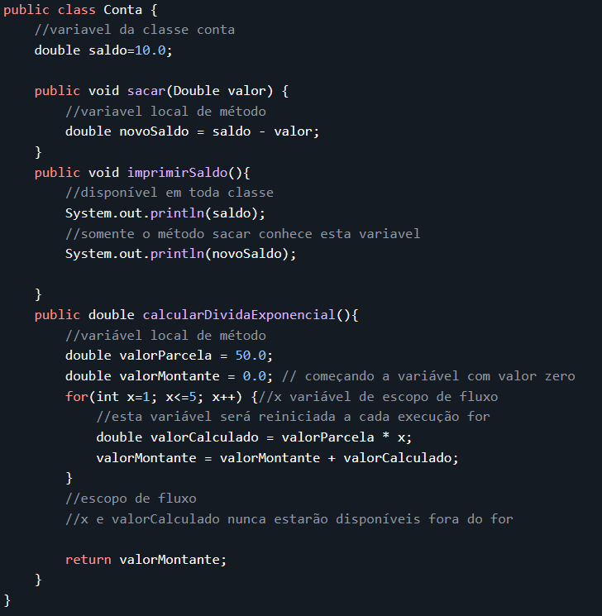

Palavras reservadas
Palavras reservadas são identificadores de uma linguagem que já possuem uma finalidade específica, portanto não podem ser utilizados para nomear variáveis, classes, métodos ou atributos.
A linguagem Java possui 52 palavras reservadas. Todas essas palavras são classificadas em grupos e escritas com letra minúscula, sendo identificadas com uma cor especial pela maioria das IDE's.

Controle de pacotes
- import: importa pacotes ou classes para dentro do código
- package: especifica a que pacote todas as classes de um arquivo pertencem

Modificadores de acesso
- public: acesso de qualquer classe
- private: acesso apenas dentro da classe
- protected: acesso por classes no mesmo pacote e subclasse

Primitivos
- boolean: um valor indicando verdadeiro ou falso
- byte: um inteiro de 8 bits (signed)
- char: um character unicode (16-bit unsigned)
- double: um número de ponto flutuante de 64 bits (signed)
- float: um número de ponto flutuante de 32 bits (signed)
- int: um inteiro de 32 bits (signed)
- long: um inteiro de 64 bits (signed)
- short: um inteiro de 32 bits (signed)
- void: indica que o método não tem retorno de valor

Modificadores de classes, variáveis ou métodos
- abstract: classe que não pode ser instanciada ou método que precisa ser implementado por uma subclasse não abstrata
- class: especifica uma classe
- extends: indica a superclasse que a subclasse está estendendo
- final: impossibilita que uma classe seja estendida, que um método seja sobrescrito ou que uma variável seja reinicializada
- implements: indica as interfaces que uma classe irá implementar
- interface: especifica uma interface
- native: indica que um método está escrito em uma linguagem dependente de plataforma, como o C
- new: instancia um novo objeto, chamando seu construtor
- static: faz um método ou variável pertencer à classe ao invés de às instâncias
- strictfp: usado em frente a um método ou classe para indicar que os números de ponto flutuante seguirão as regras de ponto flutuante em todas as expressões
- synchronized: indica que um método só pode ser acessado por uma thread de cada vez
- transient: impede a serialização de campos
- volatile: indica que uma variável pode ser alterada durante o uso de threads

Controle de fluxo dentro de um bloco de código
- break: sai do bloco de codigo em que ele está
- case: executa um bloco de código dependendo do teste do switch
- continue: pula a execução do código que viria após essa linha e vai para a próxima passagem do loop
- default: executa esse bloco de codigo caso nenhum dos teste de switch-case seja verdadeiro
- do: executa um bloco de código uma vez, e então realiza um teste em conjunto com o while para determinar se o bloco deverá ser executado novamente
- else: executa um bloco de código alternativo caso o teste if seja falso
- for: usado para realizar um loop condicional de um bloco de código
- if: usado para realizar um teste lógico de verdadeiro o falso
- instanceof: determina se um objeto é uma instância de determinada classe, superclasse ou interface
- return: retorna de um método sem executar qualquer código que venha depois desta linha (também pode retornar uma variável)
- switch: indica a variável a ser comparada nas expressões case
- while: executa um bloco de código repetidamente enquanto a condição for verdadeira

Tratamento de erros
- assert: testa uma expressão condicional para verificar uma suposição do programador
- catch: declara o bloco de código usado para tratar uma exceção
- finally: bloco de código, após um try-catch, que é executado independentemente do fluxo de programa seguido ao lidar com uma exceção
- throw:usado para passar uma exceção para o método que o chamou
- throws: indica que um método pode passar uma exceção para o método que o chamou
- try: bloco de código que tentará ser executado, mas que pode causar uma exceção

Variáveis de referência
- super: refere-se a superclasse imediata
- this: refere-se a instância atual do objeto

Palavras reservadas não utilizadas
- const: Não utilize para declarar constantes; use public static final
- goto: não implementada na linguagem Java por ser considerada prejudicial

Literais reservados
De acordo com a Java Language Specification, null, true e false são tecnicamente chamados de valores literais, e não keywords. Se você tentar criar algum identificador com estes valores, você também terá um erro de compilação.

Escopo de uso
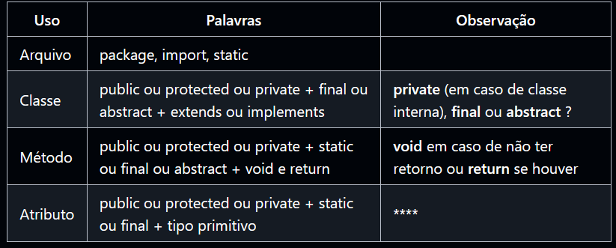

Palavras “opostas”
Assim como nas classificações gramaticais da língua portuguesa, existem algumas palavras que são completamente opostas (antônimas) na linguagem Java conforme tabela abaixo:
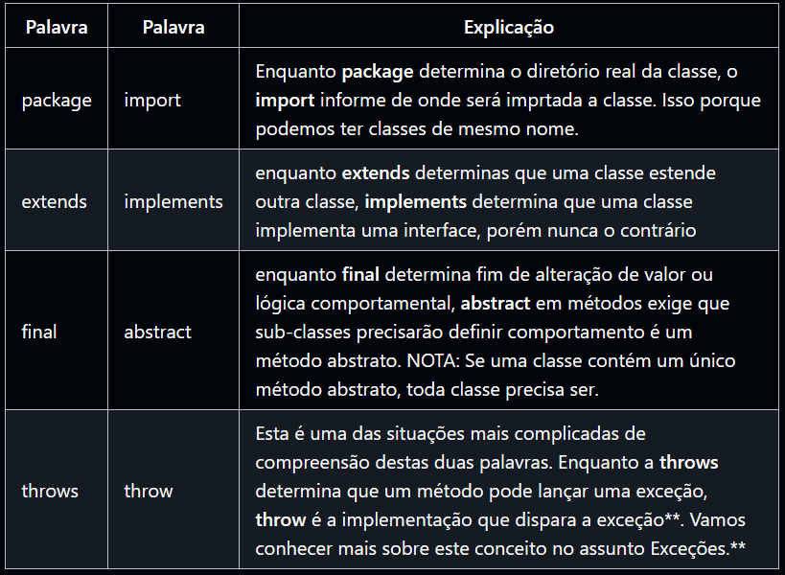

Documentação
Uma das maiores características da linguagem Java é que desde suas primeiras versões tínhamos em nossas mãos uma documentação rica e detalhada dos recursos da linguagem.
Conforme site oficial, podemos compreender e explorar todos os recursos organizados por pacotes e classes bem específicas sem nem mesmo escrever uma linha de código.
Hoje costuma-se afirmar que para se tornar um desenvolvedor nível avançado, é um requisito imprescindível adquirir a habilidade de compreender a documentação oficial da linguagem e dos frameworks que são incorporados nos projetos atuais.

Tags
Mas e quais as informações que obtemos através de classes documentadas na linguagem ? Java Documentation é composto por tags que representam dados relevantes para a compreensão da proposta de uma classe e os conjunto de seus métodos e atributos conforme tabela abaixo:
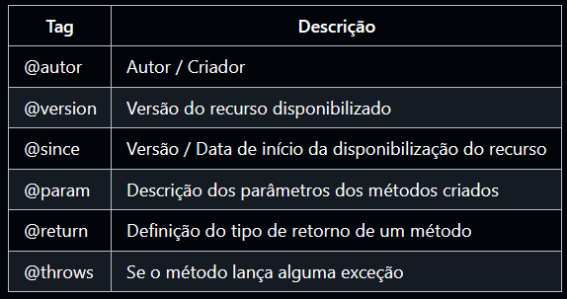
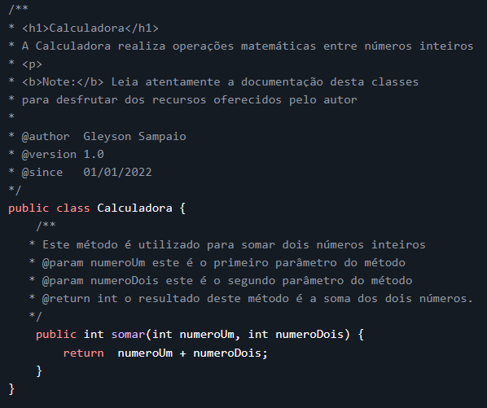
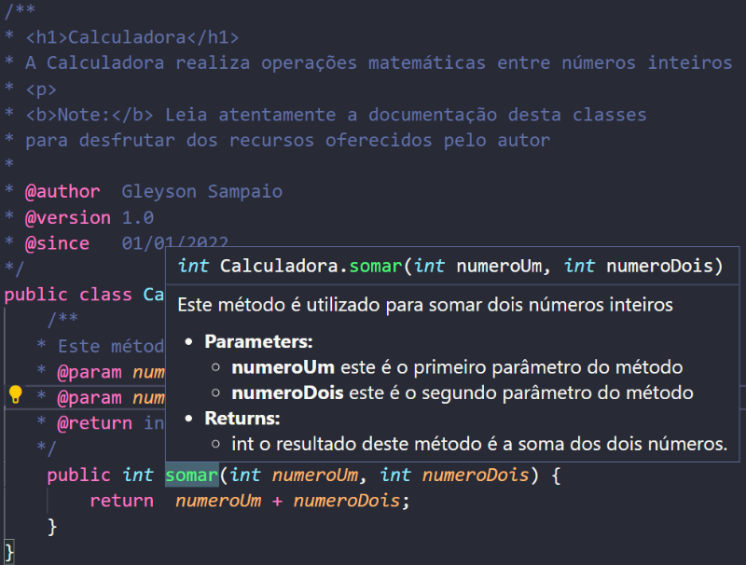

Tipos de comentários
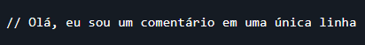
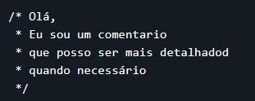
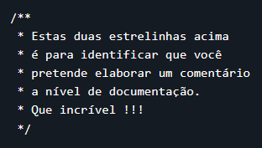
Um comentário não possui a finalidade de amenizar um algoritmo não estruturado conforme as convenções da linguagem.

Javadoc
Javadoc é um gerador de documentação criado pela Sun Microsystems para documentar a API dos programas em Java, a partir do código-fonte. O resultado é expresso em HTML. É constituído, basicamente, por algumas marcações muitas simples inseridas nos comentários do programa.
Este sistema é o padrão de documentação de classes em Java, e muitas dos IDEs desta linguagem irão automaticamente gerar um Javadoc em HTML.
// No terminal execute o comando abaixo
javadoc -encoding UTF-8 -docencoding ISO-8859-1 -d ../docs src/*.java

Terminal e Argumentos
Nem sempre executamos nosso programa Java pela IDE, já pensou nossos clientes tendo que instalar o Eclipse ou VsCode para rodar o sistema em sua empresa ?
Com a JVM devidamente configurada, nós podemos criar um executável do nosso programa e disponibilizar o instalador para qualquer sistema operacional.
Vamos criar uma classe chamada MinhaClasse.java com o código abaixo:
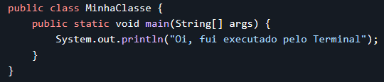
Observe que nosso projeto Java criado por um IDE, ele terá uma pasta chamada bin. É nesta pasta que ficarão os arquivos .class, o nosso bytecode.
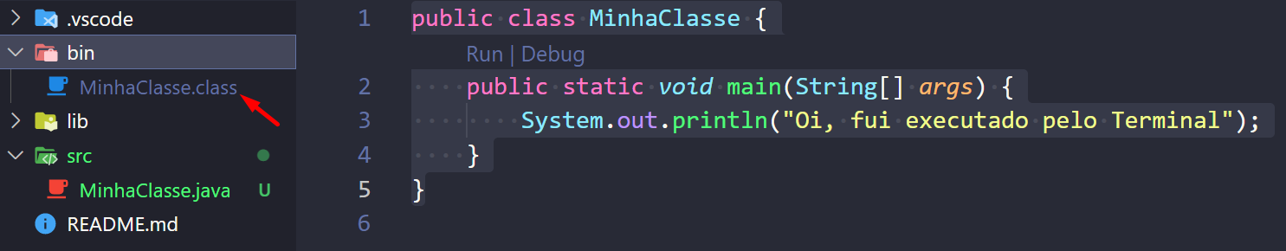
Mesmo usando uma IDE, nós sempre precisaremos identificar onde se encontram as classes do nosso projeto, no meu caso está em: C:\estudos\dio-trilha-java-basico\java-terminal.
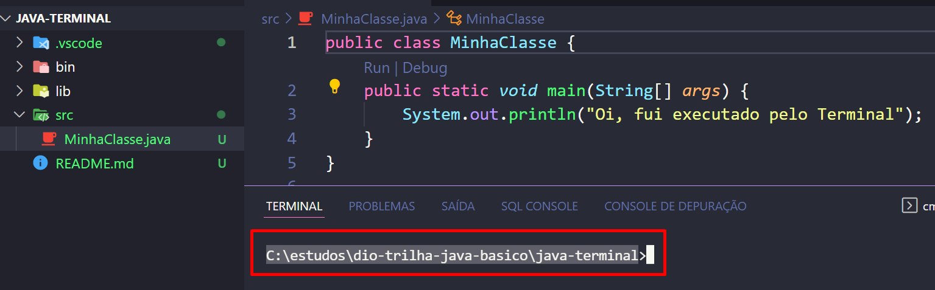

Terminal
Vamos ilustrar como executar uma classe, depois de compilada, sem precisar usar a IDE.
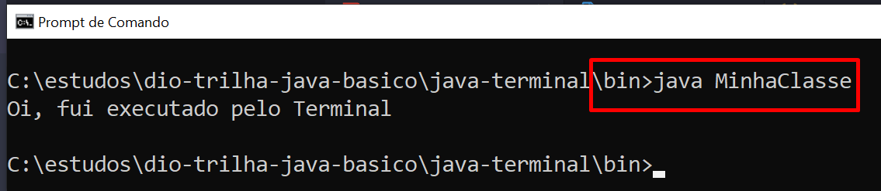

Argumentos
Quando executamos uma classe que contenha o método main, o mesmo permite que passemos um array [] de argumentos do tipo String. Logo podemos após a definição da classe a ser executada informar estes parâmetros, exemplo:
java MinhaClasse agumentoUm argumentoDois
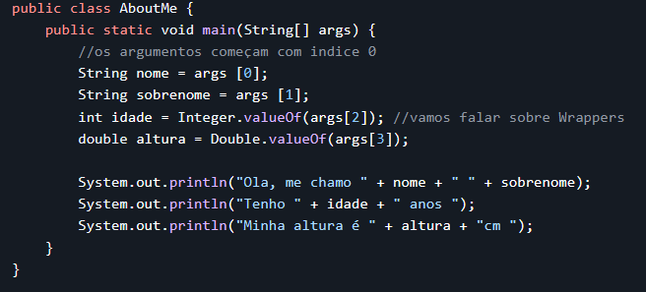
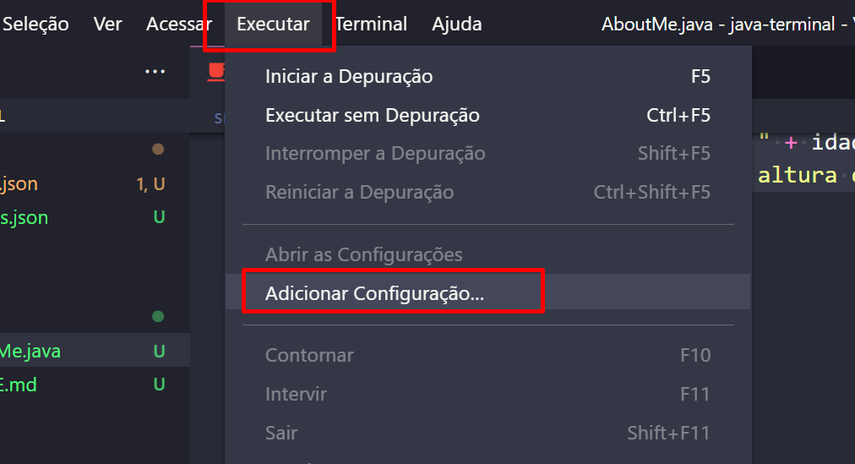
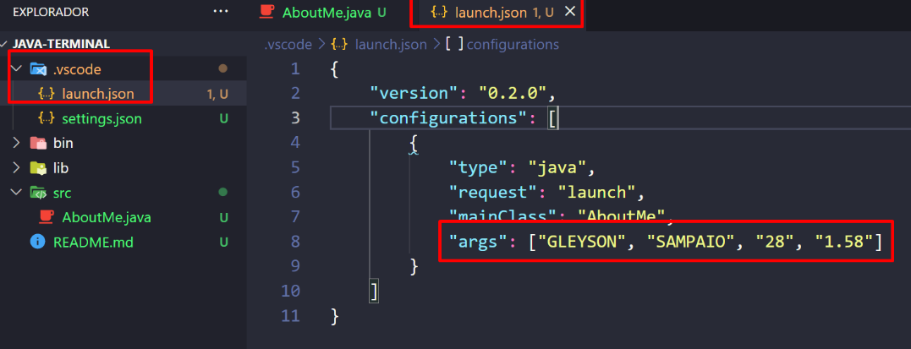
Executando o programa agora no terminal
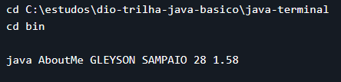

Scanner
Nos exemplos anteriores percebemos que podemos receber dados digitados pelo usuário do nosso sistema, porém tudo precisa estar em uma linha e é necessário informar os valores nas posições correspondentes. Esta abordagem pode deixar margens de execução com erro do nosso programa. Para isso, com a finalidade de deixar as nossas entradas de dados mais seguras agora vamos receber estes dados via Scanner.
A classe Scanner permite que o usuário tenha uma interação mais assertiva com o nosso programa, veja como vamos mudar o nosso programa AboutMe para deixar mais intuitivo aos usuários.
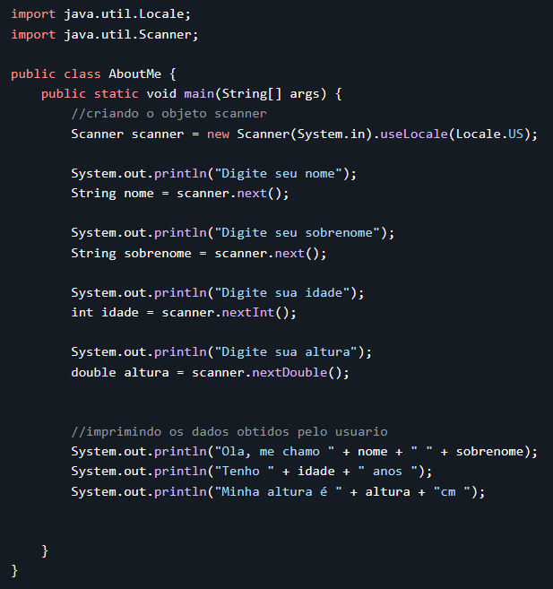

Saída
A Saída pelo terminal é feita através de prints, em que variam conforme a necessidade, em que usando da biblioteca de saída do sistema como padrão de saída. Os formatos de saída para os prints são:
- println: saída com a quebra de linha no final
- print: saída sem quebra de linha
- printf: saída formatada, usada para quando se deseja referenciar uma variável e formatar a saída

Formatando saída
A formatação das variáveis segue o formato clássico, de chamá-la no texto, e passá-la em sequência.

Controle de fluxo
Controle de fluxo é a habilidade de ajustar a maneira como um programa realiza suas tarefas. Por meio de instruções especiais, chamadas de comandos, essas tarefas podem ser executadas seletivamente, repetidamente ou excepcionalmente.

Estruturas condicionais
A Estrutura Condicional possibilita a escolha de um grupo de ações e comportamentos a serem executadas quando determinadas condições são ou não satisfeitas. A Estrutura Condicional pode ser Simples ou Composta.

Condicionais simples
Quando ocorre uma validação de execução de fluxo somente quando a condição for positiva, consideramos como uma estrutura Simples, exemplo:
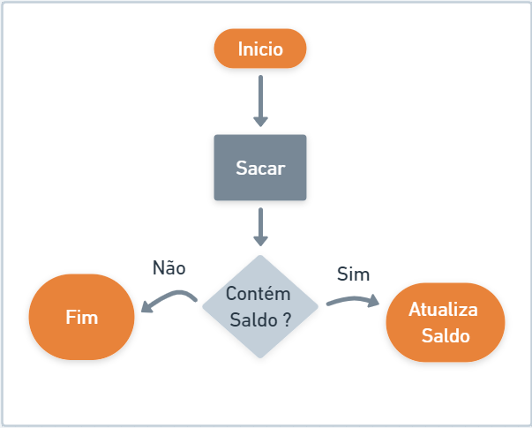
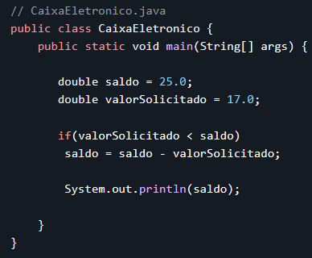

Condicionais compostas
Algumas vezes o nosso programa deverá seguir mais de uma jornada de execução condionado a uma regra de negócio, este cenário é demoninado Estrutura Condicional Composta. Vejamos o exemplo abaixo:
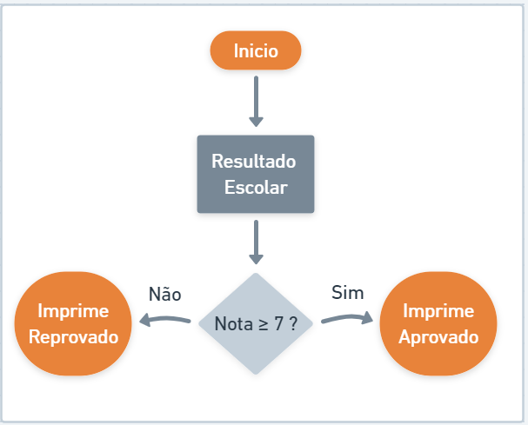
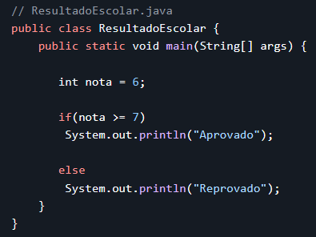
Vale ressaltar aqui que no Java em uma condição if/else as vezes necessitamos adicionar um bloco de {} se a lógica contiver mais de uma linha.

Condicionais encadeadas
Em um controle de fluxo condicional, nem sempre nos limitamos ao se (if) e senão (else), poderemos ter uma terceira, quarta e ou inúmeras condições.
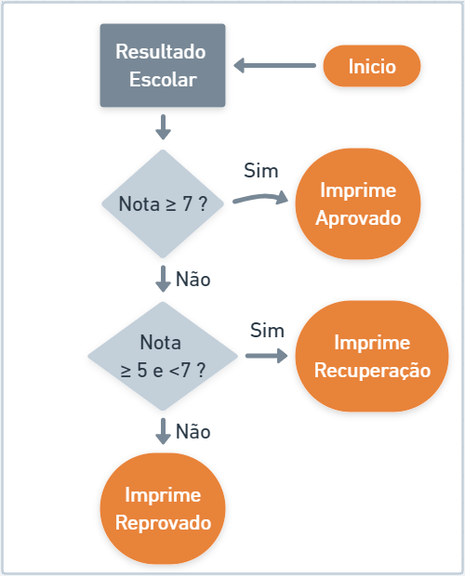
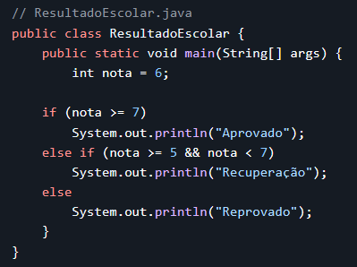

Condição ternária
Como vimos em operadores, podemos abreviar nosso algorítmico condicional refatorando com o conceito de operador ternário. Vamos refatorar os exemplos acima para ilustrar o poder deste recurso:
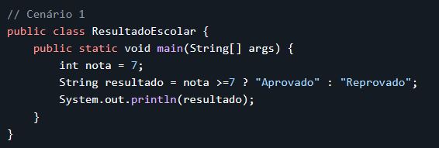
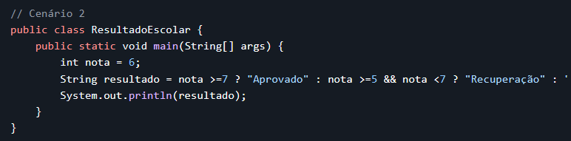
No java também possui operadores ternários para realizar atribuições sem que seja necessário criar um bloco de código.
Sua sintaxe consiste em utilizar o símbolo ? para indicar que se trata de uma estrutura if ternário, em que é seguido do resultado para condição verdadeira, separado por : para a condição falsa
var nomeVariavel = TesteCondicional ? true : false

Switch case
A estrutura switch compara o valor de cada caso com o da variável sequencialmente, e sempre que encontra um valor correspondente, executa o código associado ao caso. Para evitar que as comparações continuem a ser executadas após um caso correspondente ter sido encontrado, acrescentamos o comando break no final de cada bloco de códigos. O comando break, quando executado, encerra a execução da estrutura onde ele se encontra.
Vamos imaginar que precisaremos imprimir uma medida com base em mapa de valores, exemplo:
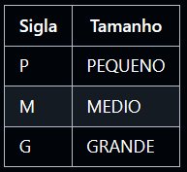
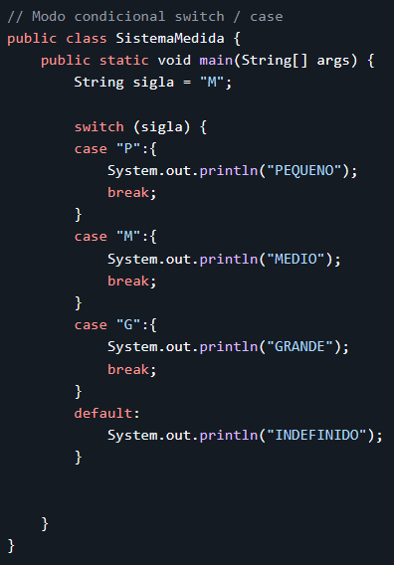
Caso não seja utilizado o break, todas as condições abaixo da selecionada também serão executadas.

Switch case concatenado
No Java é possível construir um switch sem a necessidade do uso do break, utilizando a sintaxe de ->, conforme código abaixo:
import java.util.Scanner;

public class Main {
public static void main(String[] args) {
var scanner = new Scanner(System.in);
System.out.println("Escolha uma opção entre 1 e 5");
var opc = scanner.nextInt();

switch (opc){
case 1 -> System.out.println("1");
case 2 -> System.out.println("2");
case 3 -> System.out.println("3");
case 4 -> System.out.println("4");
case 5 -> System.out.println("5");
default -> System.out.println("Default");
}

System.out.println("Fim de execução.");
}
}

É possível utilizar cases compostos assim como ter mais de uma linha de código para cada case
import java.util.Scanner;

public class Main {
public static void main(String[] args) {
var scanner = new Scanner(System.in);
System.out.println("Escolha uma opção entre 1 e 5");
var opc = scanner.nextInt();

switch (opc){
case 1, 6 -> {
System.out.println("1 or 6");
}
case 2 -> System.out.println("2");
case 3 -> System.out.println("3");
case 4 -> System.out.println("4");
case 5 -> System.out.println("5");
default -> System.out.println("Default");
}

System.out.println("Fim de execução.");
}
}

Estruturas de repetição
Laços de repetição, também conhecidos como laços de iteração ou simplesmente loops, são comandos que permitem iteração de código, ou seja, que comandos presentes no bloco sejam repetidos diversas vezes.

For
O comando for (na tradução literal para a língua portuguesa “para”) permite que uma variável contadora seja testada e incrementada a cada iteração, sendo essas informações definidas na chamada do comando. O comando for recebe como entrada uma variável contadora, a condição para continuar a execução e o valor de incrementação.
A estrutura de sintaxe do controle de repetição for é exibida abaixo:
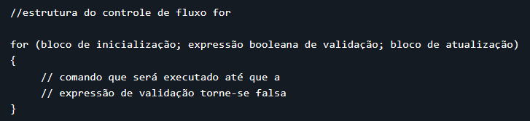
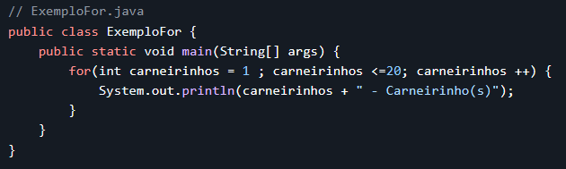
Vamos explicar a estrutura do código acima:
- int carneirinhos = 1; -> O programa entende que a variável carneirinhos começa com o valor igual a 1 e isso acontece somente uma vez;
- carneirinhos < = 20; -> O programa verifica se a variável carneirinhos ainda é menor que 20;
- O programa começa a executar o algorítimo, no nosso caso imprimir a quantidade de carneirinhos em contagem;
- carneirinhos ++ -> O programa aumenta em mais 1 o valor da variável carneirinhos;
- O fluxo é finalizado quando a variável carneirinhos for igual a 20.
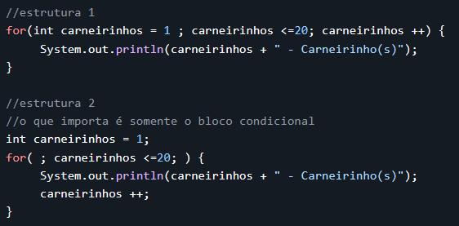
Também usamos o controle de fluxo for para interagir sobre arrays e coleções:
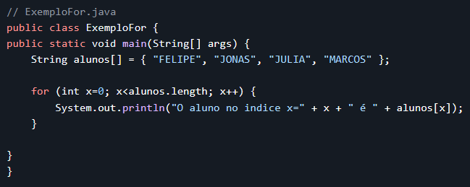
Observe que como os arrays começam com indice igual a 0 (zero), iniciamos a nossa variável x também com valor zero e validamos a quantidade de repetições a partir da quantidade de elementos do array.

For Each
O uso do for / each está fortemente relacionado com um cenário onde contenha um array ou coleção, e assim, a interação é baseada aos elementos da coleção.
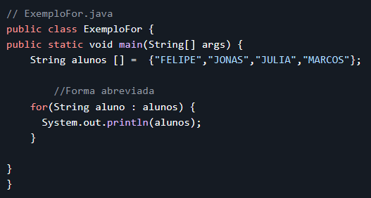
- String aluno : alunos -> De forma abreviada é criada uma variável nome obtendo um elemento do vetor a cada ocorrência.
- A impressão de cada aluno é realizada.

Break e continue
Break significa quebrar, parar, frear, interromper. E é isso que se faz quando o Java encontra esse comando pela frente. Continue, como o nome diz, ele 'continua' o laço. O comando break interrompe o laço, já o continue interrompe somente a iteração atual.
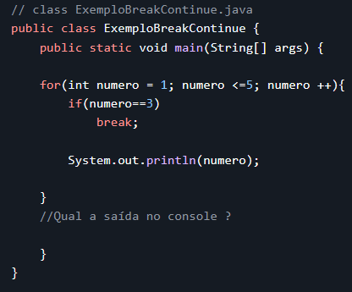
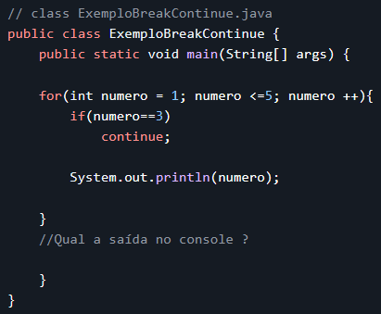
No exemplo em sequência é apresentado com a quantidade de vezes definida. O conjunto de controle do for é feito por três espaços separados por ; em que cada um deles é esperado:
1. variável de controle (int i = 0) já inicializada;
2. condição para repetição (i < 10) ela irá de 0 até 9, ou seja, 10 repetições;
3. condição de incremento (i++) irá incrementar de 1 em 1
import java.util.Scanner;

public class Main {
public static void main(String[] args) {
var scanner = new Scanner(System.in);
for (int i=0;i < 10;i++){ // irá rodar indefinidamente
System.out.println("Digite seu nome: [exit - para sair]");
var name = scanner.next();

if (name.equalsIgnoreCase("exit")) break;

System.out.println(name);
}
}
}

É possível utilizar o for para iterar sobre outras estruturas, como na lista de argumentos:
import java.util.Scanner;

public class Main {
public static void main(String[] args) {
for(var arg: args){
System.out.println(arg);
}
}
}

While
O laço while (na tradução literal para a língua portuguesa “enquanto”) determina que enquanto uma condição for válida, o bloco de código será executado. O laço while testa a condição antes de executar o código, logo, caso a condição seja inválida no primeiro teste o bloco nem será executado.
A estrutura de sintaxe do controle de repetição while é exibida abaixo:
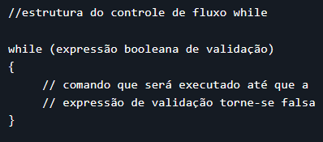

Joãozinho recebeu R$ 50,00 de mesada e foi em uma loja de doces gastar todo o seu dinheiro, logo, enquanto o valor dos doces não igualar a R$ 50,00 ele foi adicionando itens no carrinho.
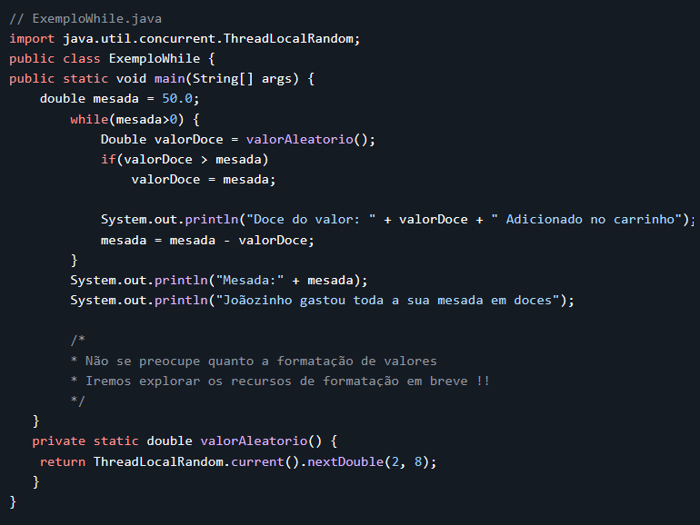
Enquanto uma condição for verdadeira, o bloco de código irá se repetir.
- Cuidado para não criar loops infinitos, caos isso não seja desejado.
import java.util.Scanner;

public class Main {
public static void main(String[] args) {
var scanner = new Scanner(System.in);
while (true){
var name = scanner.next();
System.out.println(name);

if (name.equalsIgnoreCase("exit")) break;
}
}
}

Do while
O laço do / while (na tradução literal para a língua portuguesa “faça…enquanto”), assim como o laço while, considera que enquanto uma determinada condição for válida o bloco de código será executado. Entretanto, do / while testa a condição após executar o código,sendo assim, mesmo que a condição seja considerada inválida no primeiro teste o bloco será executado pelo menos uma vez.
A estrutura de sintaxe do controle de repetição do / while é exibida abaixo:
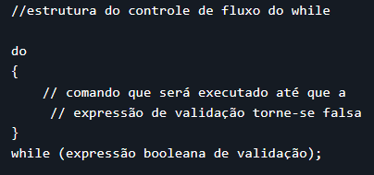
O do-while garante que o bloco de código será executado pelo menos uma vez, a diferença para o while, é que a condicional será testada no final. No while, se a condição for falsa, o bloco de código nunca será executado.
import java.util.Scanner;

public class Main {
public static void main(String[] args) {
var scanner = new Scanner(System.in);
do {
var name = scanner.next();
System.out.println(name);

if (name.equalsIgnoreCase("exit")) break;
} while(true);
}
}

Estruturas de exceção

Exceções
Ao executar o código Java, diferentes erros podem acontecer: erros de codificação feitos pelo programador, erros devido a entrada errada ou outros imprevistos.
Quando ocorre um erro, o Java normalmente para e gera uma mensagem de erro. O termo técnico para isso é: Java lançará uma exceção (jogará um erro).
De forma interpretativa em Java, um erro é algo irreparável, a aplicação trava ou é encerrada drasticamente. Já exceções é um fluxo inesperado da nossa aplicação, exemplo: Querer dividir um valor por zero, querer abrir um arquivo que não existe, abrir uma conexão de banco com usuário ou senha inválida. Todos estes cenários e os demais não são erros mas sim fluxos não previstos pela aplicação.
É ai que entra mais uma responsabilidade do desenvolvedor, prever situações iguais a estas e realizar o que denominamos de Tratamento de Exceções.

Exceções mapeadas
A linguagem Java dispõe de uma vasta lista de classes que representam exceções, abaixo iremos apresentar as mais comuns:
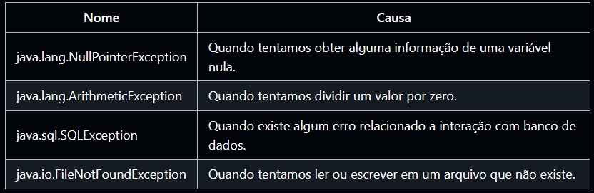

Tratamento de exceções
E quando inevitavelmente ocorrer uma exceção? Como nós desenvolvedores podemos ajustar o nosso algoritmo para amenizar o ocorrido?
A instrução try permite que você defina um bloco de código para ser testado quanto a erros enquanto está sendo executado.
A instrução catch permite definir um bloco de código a ser executado, caso ocorra um erro no bloco try.
A instrução finally permite definir um bloco de código a ser executado independente de ocorrer um erro ou não. As palavras-chave try e catch vêm em pares:
Estrutura de um bloco com try e catch
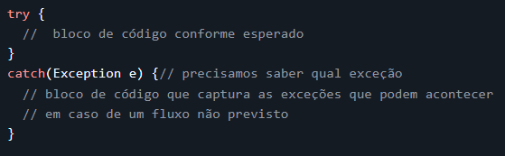
O bloco try / catch pode conter um conjunto de catchs correspondentes a cada exceção que prevista em uma funcionalidade do programa.

Hierarquia das exceções
A linguagem Java dispõe de uma variedade de classes que representam exceções, e estas classes são organizadas em uma hierarquia denominadas Checked and Unchecked Exceptions ou Exceções Checadas e Não Checadas.
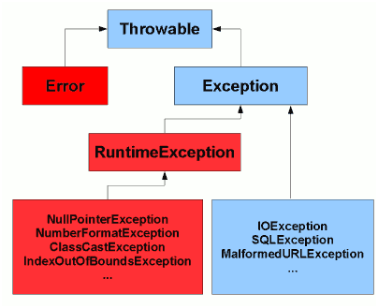
O que determina uma exceção ser classificado como checada ou não checada ?
É o risco dela ser disparada logo você precisa tratá-la.

Exceções customizadas
Nós podemos criar nossas próprias exceções baseadas em regras de negócio e assim melhor direcionar quem for utilizar os recursos desenvolvidos no projeto, exemplo:
- Imagina que como regra de negócio, para formatar um cep necessita sempre de ter 8 dígitos, caso contrário lançará uma exceção que denominamos de CepInvalidoException.
- Primeiro criamos nossa exceção:
Em seguida criamos nosso método de formatação de cep
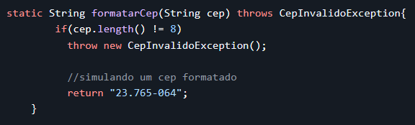

Try
- O que é: O bloco onde você coloca o código "arriscado", aquele que pode lançar uma exceção.
- Regra: Um try nunca anda sozinho. Ele precisa ser seguido de um catch OU de um finally (ou ambos).

Catch
- O que é: O bloco que trata o erro. Você define qual tipo de exceção quer capturar.
- Propriedade: Você pode ter vários blocos catch para tratar erros diferentes de formas diferentes (ex: tratar "Arquivo Inexistente" diferente de "Sem Permissão de Leitura").
- Multi-Catch (Java 7+): Você pode capturar várias exceções no mesmo bloco usando pipe |. Ex: catch (SQLException | IOException e).

Finally
- O que é: O bloco que é executado SEMPRE, independentemente de ter dado erro ou sucesso.
- Para que serve: Limpeza de Recursos. Fechar conexões com banco de dados, fechar arquivos abertos, encerrar sockets de rede.
- A Regra de Ouro: Mesmo que haja um return dentro do try ou do catch, o finally será executado antes do método retornar. A única coisa que para um finally é se alguém desligar a tomada do servidor (ou um System.exit(0)).

Programação Orientada a Objetos

Conceitos de POO
Programação orientada a objetos (POO, ou OOP segundo as suas siglas em inglês) é um paradigma de programação baseado no conceito de "objetos", que podem conter dados na forma de campos, também conhecidos como atributos, e códigos, na forma de procedimentos, também conhecidos como métodos.
Como se trata de um contexto análogo ao mundo real, tudo no qual nos referimos são objetos, exemplo: Conta bancária, Aluno, Veículo, Transferência etc.
A programação orientada a objetos é bem requisitada no contexto das aplicações mais atuais no mercado devido a possibilidade de reutilização de código e a capacidade de representação do sistema ser muito mais próximo do mundo real.
Para uma linguagem ser considerada orientada a objetos, esta deve seguir o que denominamos como Os quatro pilares da orientação a objetos:
- Encapsulamento: Nem tudo precisa estar visível, grande parte do nosso algoritmo pode ser distribuído em métodos com finalidades específicas que complementa uma ação em nossa aplicação.
Exemplo: Ligar um veículo exige muitas etapas para a engenharia, mas o condutor só visualiza a ignição, dar a partida e a “magia” acontece.
- Herança: Características e comportamentos comuns podem ser elevados e compartilhados através de uma hierarquia de objetos.
Exemplo: Um Carro e uma Motocicleta possuem propriedades como placa, chassi, ano de fabricação e métodos como acelerar, frear. Logo para não ser um processo de codificação redundante, podemos desfrutar da herança criando uma classe Veiculo para que seja herdada por Carro e Motocicleta.
- Abstração: É a indisponibilidade para determinar a lógica de um ou vários comportamentos em um objeto.
Exemplo: Veículo determina duas ações como acelerar e frear, logo estes comportamentos deverão ser abstratos pois existem mais de uma maneira de se realizar a mesma operação. ver Polimorfismo.
- Polimorfismo: São as inúmeras maneiras de se realizar uma mesma ação.
Exemplo: Veículo determina duas ações como acelerar e frear, primeiramente precisamos identificar se estaremos nos referindo a Carro ou Motocicleta para determinar a lógica de aceleração e frenagem dos respectivos veículos.

Classe
Toda a estrutura de código na linguagem Java é distribuído em arquivos com extensão .java denominados de classe.
As classes existentes em nosso projeto serão composta por:
Identificador, Características e Comportamentos.
- Classe (class): A estrutura e ou representação que direciona a criação dos objetos de mesmo tipo.
- Identificador (identity): Propósito existencial aos objetos que serão criados.
- Características (states): Também conhecido como atributos ou propriedades, é toda informação que representa o estado do objeto.
- Comportamentos (behavior): Também conhecido como ações ou métodos, é toda parte comportamental que um objeto dispõe.
- Instanciar (new): É o ato de criar um objeto a partir de estrutura definida em uma classe.
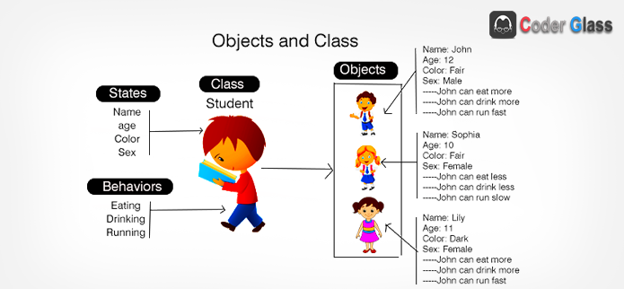
Para ilustrar as etapas de desenvolvimento orientada a objetos em Java, iremos reproduzir a imagem acima em forma de código para explicar que primeiro criamos a estrutura correspondente para assim podermos cria-los com as características e possibilidade de realização de ações (comportamentos) como se fosse no "mundo real".
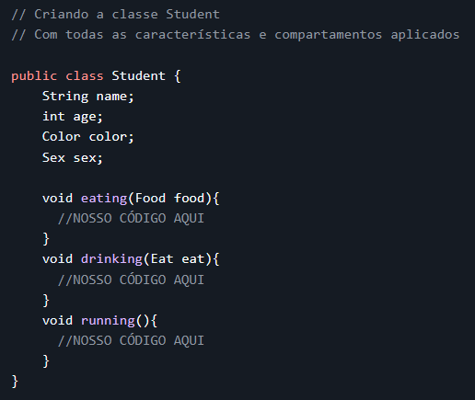
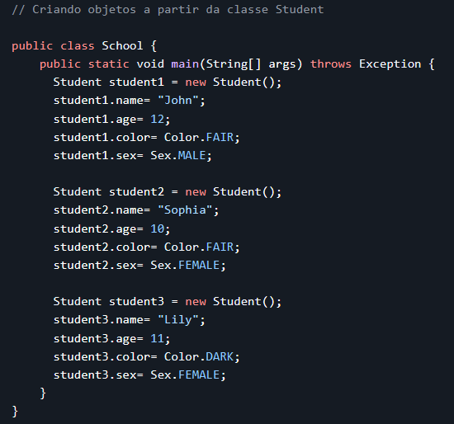
Seguindo algumas convenções, as nossas classes são classificadas como:
- Classe de modelo (model): classes que representem estrutura de domínio da aplicação, exemplo: Cliente, Pedido, Nota Fiscal e etc.
- Classe de serviço (service): classes que contém regras de negócio e validação de nosso sistema.
- Classe de repositório (repository): classes que contém uma integração com banco de dados.
- Classe de controle (controller): classes que possuem a finalidade de disponibilizar alguma comunicação externa à nossa aplicação, tipo http web ou webservices.
- Classe utilitária (util): classe que contém recursos comuns à toda nossa aplicação
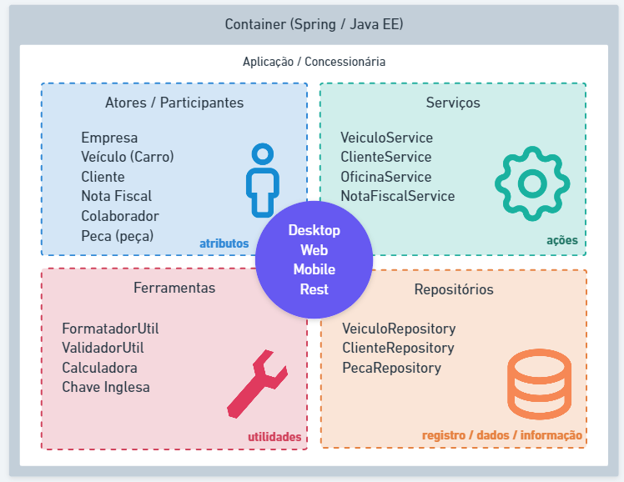
Exercite a distribuição de classes por papéis dentro da sua aplicação para que se possa determinar a estrutura mais conveniente em cada arquivo do seu projeto.

Getters e Setters
Seguindo a convensão Java Beans
Os métodos "Getters" e "Setters" são utilizados para buscar valores de atributos ou definir novos valores de atributos de instâncias de classes.
O método Getter retorna o valor do atributo especificado.
O método Setter define outro novo valor para o atributo especificado.
Vemos o código abaixo da criação de um objeto Aluno com nome e idade:
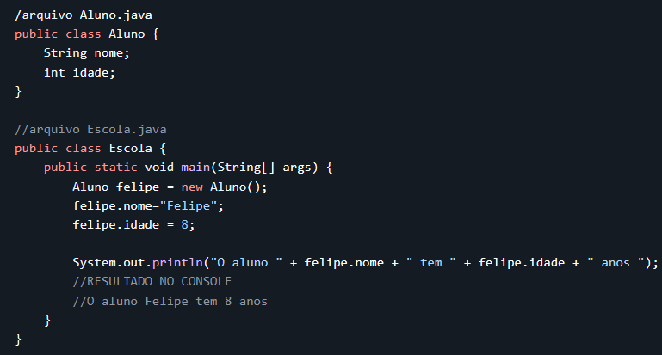
Seguindo a convenção Java Beans, uma classe que contém esta estrutura de estados deverá seguir as regras abaixo:
- Os atributos precisam ter o modificador de acesso private. Ex.: private String nome;
- Como agora os atributos estarão somente a nível de classe, precisaremos dos métodos getX e setX, Ex.: getNome() e setNome(String novoNome);
- O método get é responsável por obter o valor atual do atributo, logo ele precisa ser public retornar um tipo correspondente ao valor, Ex.: public String getNome() {};
- O método set é responsável por definir ou modificador o valor de um atributo em um objeto, logo ele também precisa ser public, receber um parâmetro do mesmo tipo da variável mas não retorna nenhum valor void. Ex.: public void setNome(String newNome);
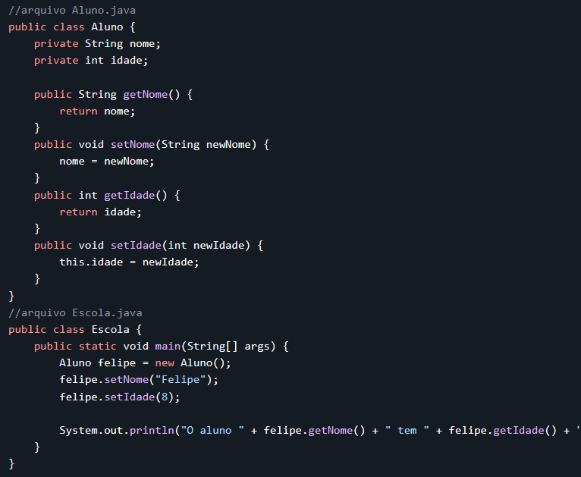
A proposta do código acima é a mesma que o código anterior, a diferença é que adotamos a convenção Java Beans para definir e obter as características dos nossos objetos.
Uso do this no método set. É muito comum vermos nossos métodos de definição ter a seguinte sintaxe:
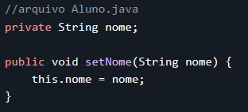
Quando se cria uma nova classe, uma boa prática é tornar os atributos da classe privados, de forma que eles só possam ser acessados dentro da própria classe.
Observe que a descrição do nosso atributo nome é igual a descrição do parâmetro, logo utilizamos mais uma palavra reservada this para distinguir um do outro. Para mais detalhes veja Palavras Reservadas.
Como os atributos se tornaram privados, outras classes não conseguirão fazer uso dos mesmos, para torná-los acessíveis, é preciso definir métodos Get e Set
Os métodos Get e Set são usados para permitir acessar o valor das variáveis e definir o valor das variáveis, respectivamente.
Abaixo, temos um exemplo de uma classe Person com atributos protegidos e métodos Get e Set.
public class Person {
private String name;
private int age;

public int getAge() {
return age;
}

public String getName() {
return name;
}

public void setAge(int age) {
this.age = age;
}

public void setName(String name) {
this.name = name;
}

}

Construtores
Sabemos que para criar um objeto na linguagem Java utilizamos a seguinte estrutura de código:
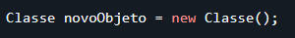
Muitas das vezes já queremos que na criação (instanciação) de um objeto, a linguagem já solicite para quem for criar este novo objeto defina algumas propriedades essenciais. Abaixo iremos ilustrar uma classe Pessoa onde a mesma terá os atributos: Nome, CPF, Endereço.
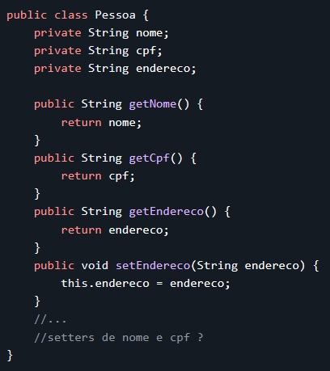
Criaremos uma Pessoa mas como não temos o setter para nome e cpf, este objeto não tem como receber estes valores.
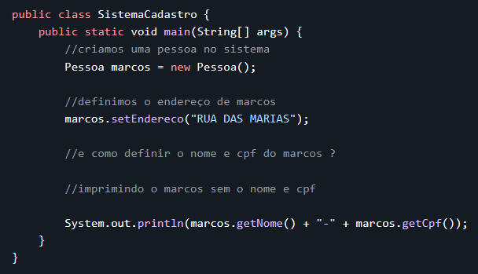
Entrando em cena o construtor para criar nossos objetos já com valores requeridos na momento da criação\instanciação (new).
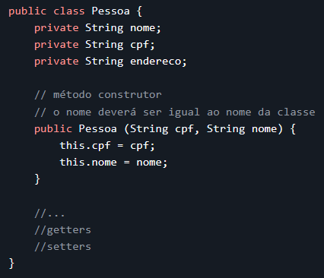
Alterando o nosso sistema para agora criar o objeto com informações já requeridas conforme definição da ordem dos parâmetros do construtor.
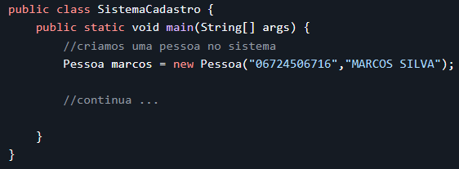

Enums
Enum é um tipo especial de classe onde os objetos são previamente criados, imutáveis e disponíveis por toda aplicação.
Usamos Enum quando o nosso modelo de negócio contém objetos de mesmo contexto que já existem de pré-estabelecida com a certeza de não haver tanta alteração de valores.
Exemplos:
Grau de Escolaridade: Analfabeto, Fundamental, Médio, Superior
Estado Civil: Solteiro, Casado, Divorciado, Viúvo
Estados Brasileiros: São Paulo, Rio de Janeiro, Piauí, Maranhão.
Não confunda uma lista de constantes com enum.
Enquanto que uma constante é uma variável de tipo com valor imutável, um enum é um conjunto de objetos já pre-definidos na aplicação.
Como um enum é um conjunto de objetos, logo, estes objetos podem conter atributos e métodos. Veja o exemplo de um enum para disponibilizar os quatro estados brasileiros citados acima, contendo informações de: Nome, Sigla e um método que pega o nome do de cada estado e já retorna para tudo maiúsculo.
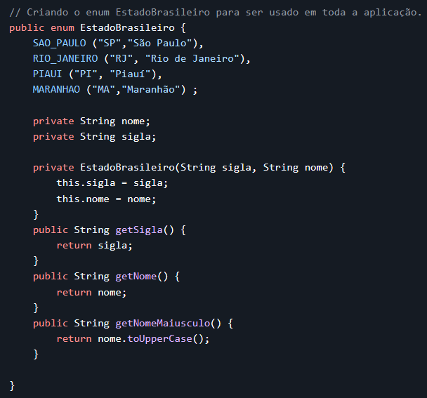

Boas práticas para objetos Enum
- As opções (objetos) devem ser descritos em caixa alta separados por underline (_), ex.: OPCAO_UM, OPCAO_DOIS
- Após as opções deve-se encerrar com ponto e vírgula (;)
- Um enum é como uma classe, logo poderá ter atributos e métodos tranquilamente
- Os valores dos atributos devem já ser definidos após cada opção dentro de parênteses como se fosse um new
- O construtor deve ser privado
- Não é comum um enum possuir o recurso setter (alteração de propriedade), somente os métodos getters correspondentes.
Agora NÃO precisaremos criar objetos que representam cada estado toda vez que precisarmos destas informações, basta usar o enum acima e escolher a opção (objeto) já pré-definido em qualquer parte do nosso sistema.
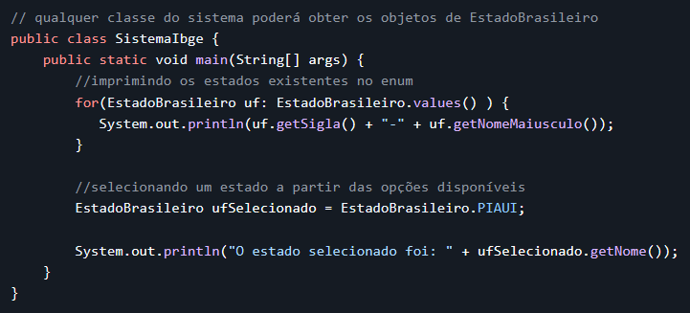
Um tipo de dado especial que permite definir um conjunto de constantes nomeadas. Em Java, Enum é muito mais poderoso que em outras linguagens (como C), pois é tecnicamente uma Classe.
Serve para representar um grupo fixo de valores que você conhece em tempo de compilação (ex: dias da semana, status de um pedido, naipes de cartas). Evita o uso de "números mágicos" ou Strings soltas no código.
Propriedade:
- Tipagem Forte: Você garante que uma variável só receba um dos valores válidos.
- Pode ter Comportamento: Por ser uma classe, pode ter atributos, construtores e métodos.
- Singleton: Cada constante do Enum é uma instância única.

Exemplo:

Optional
O Optional é uma caixa. Ou tem algo dentro, ou está vazia.
Um objeto container que pode ou não conter um valor não-nulo. Foi introduzido no Java 8. Para evitar o temido NullPointerException. Ele força o programador a pensar: "O valor pode não estar aqui, o que eu faço?". É muito usado como retorno de métodos que podem falhar em encontrar algo.
A principal funcionalidade do `Optional` é evitar o uso de valores nulos.
Exemplo:

UML
A UML não é uma linguagem de programação; é uma linguagem de modelagem. Ela serve para visualizar, especificar, construir e documentar os artefatos de um sistema de software.
Para Java e POO, o diagrama mais importante é o Diagrama de Classes.
1. Representação de uma Classe
No diagrama, uma classe é representada por um retângulo dividido em três partes:
- Nome da Classe (Topo)
- Atributos (Meio)
- Métodos (Base)
2. Modificadores de Visibilidade (Encapsulamento na UML)
É essencial saber "ler" os símbolos que definem a segurança dos dados:
- + (Public): Visível para todos.
- - (Private): Visível apenas dentro da própria classe.
- # (Protected): Visível para a classe e suas subclasses (herança).
- ~ (Package/Default): Visível apenas dentro do mesmo pacote (se não houver símbolo).
3. Relacionamentos Principais
- Associação (Linha sólida): "Usa um". (Ex: Pessoa usa Carro).
- Herança/Generalização (Linha sólida com triângulo fechado): "É um". A seta aponta para a classe pai (Superclasse).
- Composição (Losango preenchido): "Parte de" (Vínculo forte). Se o todo morre, a parte morre. (Ex: Casa e Quarto).

Diagrama de Sequência (Sequence)
Este é o diagrama que os programadores Java mais usam para entender a lógica complexa. Ele mostra a interação entre objetos numa linha do tempo vertical.
- Eixo X (Horizontal): Os objetos envolvidos.
- Eixo Y (Vertical): O tempo passando (de cima para baixo).
- Mensagens: Setas que vão de um objeto a outro (chamadas de método).
Imagine o método main chamando o método sacar() de um Banco:
- Usuario -> envia cartão -> CaixaEletronico
- CaixaEletronico -> valida senha -> Banco
- Banco -> retorna OK -> CaixaEletronico

Pilares do POO
A Programação Orientada a Objeto (POO) possui 4 pilares, sendo eles:
  - Herança
  - Encapsulamento
  - Abstração
  - Polimorfismo

Herança
A herança é o conceito em que uma classe pode herdar atributos e métodos de outra classe. Para isso usamos a palavra reservada extends, conforme sintaxe abaixo:
Public class Filho extends Pais {
}
Dessa forma a classe filho herda os atributos e métodos dos pais. Abaixo temos um exemplo de um projeto em que temos as classes: empregado, gerente, vendedor; nesse projeto, gerente e vendedor são empregados, logo, eles devem herdar as características de empregado.
public class Salesman extends Employee {
private double percentPerSold;

public double getPercentPerSold() {
return percentPerSold;
}

public void setPercentPerSold(double percentPerSold) {
this.percentPerSold = percentPerSold;
}
}

public class Manager extends Employee
{
private String login;
private String password;
private double comission;

public String getLogin() {
return login;
}

public void setLogin(String login) {
this.login = login;
}

public String getPassword() {
return password;
}

public void setPassword(String password) {
this.password = password;
}

public double getComission() {
return comission;
}

public void setComission(double comission) {
this.comission = comission;
}
}

public class Employee {

private int age;
private double salary;
private String code;
private String name;
private String address;

public void setCode(String code) {
this.code = code;
}

public String getCode() {
return code;
}

public String getName() {
return name;
}

public void setName(String name) {
this.name = name;
}

public String getAddress() {
return address;
}

public void setAddress(String address) {
this.address = address;
}

public int getAge() {
return age;
}

public void setAge(int age) {
this.age = age;
}

public double getSalary() {
return salary;
}

public void setSalary(double salary) {
this.salary = salary;
}
}

Abstração
É a propriedade de abstrair propriedade de uma implementação para melhorar a visibilidade do código. É possível usar a palavra reservada abstract para definir classes, atributos e métodos abstratos.
Métodos abstratos não possuem corpo, são similares a protótipos em C. É uma promessa que deve ser implementada.

Classe abstrata
No exemplo anterior, torna possível que ocorra um cenário em que é possível instanciar um objeto mais genérico (empregado), a partir de um construtor mais real como gerente.
import java.util.Scanner;

public class Main {
public static void main(String[] args) {

Employee p1 = new Manager();
p1.setAge(30);
p1.setAddress("Rua alguma");
p1.setCode("123456");
p1.setName("Robson");
p1.setSalary(4000.0);
}
}
Por mais que seja usado o construtor de gerente, o objeto criado é do tipo empregado, desta forma ele será tratado como empregado. Para evitar esse tipo de cenário é possível utilizar a palavra reservada abstract na classe Employee, dessa forma, ela se torna uma classe abstrata e não pode ser instanciada. Uma classe abstrata não é instanciada, mas seus métodos e atributos podem ser herdados por outras classes e serem usados normalmente.
public abstract class Employee

Conceito: É a habilidade de concentrar-se nos aspectos essenciais de um objeto, ignorando detalhes menos importantes. É "o que o objeto faz", não "como ele faz internamente". Na Prática: Definimos um modelo (Classe) que serve de molde para criar objetos (Instâncias).
- Exemplo: Um "Carro". Para dirigi-lo, você precisa saber o que é um volante e um pedal (abstração). Você não precisa saber a ordem de ignição dos pistões do motor (detalhe complexo oculto).
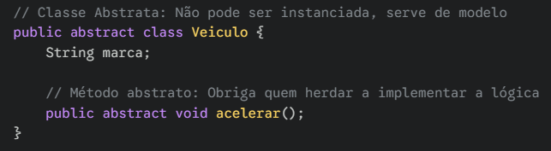

Polimorfismo
A capacidade de fazer a mesma coisa de diferentes maneiras. A exemplo dos construtores, é possível ter diferentes formas de se instanciar um objeto, basta que sua assinatura seja diferente. Nesse cenário de construtores é feito polimorfismo por sobrecarga.

Polimorfismo de Sobrecarga
A sobrecarga de método consiste em ter vários métodos com mesmo nome, contudo sua assinatura é diferente pois os parâmetros do método são diferentes.
@Override
public double getFullSalary(){
return (1 + this.comission) * this.getSalary();
}

public double getFullSalary(double bonus){
return bonus + this.getSalary();
}

Polimorfismo de Sobrescrita
A sobrescrita um método da classe filha é escrito acima da classe pai. A classe filha utiliza da mesma assinatura da classe pai, contudo com a adição da palavra reservada: @Override acima do método sobrescrito.
Caso deseje utilizar a implementação da classe pai, então devemos utilizar a palavra reservada super para identificar que o bloco de código desejado é o da classe pai.
public final class Salesman extends Employee{
private double percentPerSold;

@Override
public String getCode(){
return "Salesman" + super.getCode();
}

public double getPercentPerSold() {
return percentPerSold;
}

public void setPercentPerSold(double percentPerSold) {
this.percentPerSold = percentPerSold;
}
}

Encapsulamento
Se trata de uma boa prática, baseada no principio do menor privilégio, em que é usados modificadores de acesso para tornar a Classe mais segura, e como melhor usabilidade.

Modificadores de acesso
São palavras reservadas utilizadas para modificar as permissões de acesso, leitura e edição, seja de uma variável ou método.
O Java possui alguns modificadores de acesso como:
- Public:
- Private:
- Default: não pode ser acesso em um pacote diferente.
- Protected: meio termo entre private e public, ele não permite acesso de fora da classe, exceto que seja uma classe que tenha herdado e que esteja no mesmo package de classes. Não é possível usar o Protected para modificar o acesso de uma classe.
- static: esse modificador é usado quando se deseja utilizar recursos somente naquele contexto, ou seja, ele garante que as variáveis e métodos só existam estaticamente naquele trecho de código. Esse recursos será compartilhando por todas as instâncias.
- final: não permite modificações
Conceito: Proteger os dados internos de um objeto. Ninguém deve mexer diretamente nos circuitos internos do seu robô; eles devem usar o painel de controle. Regra de Ouro: Atributos private, métodos de acesso public (Getters e Setters).
- Vantagem: Se você mudar a lógica interna de como um dado é armazenado, não quebra o código de quem usa sua classe.
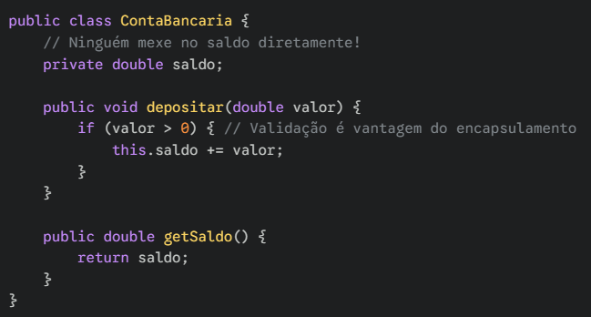

Collections
Collections é um framework (conjunto de interfaces e classes) da linguagem Java usado para armazenar, manipular e processar grupos de objetos.
- Padronizar estruturas de dados
- Facilitar operações como inserção, remoção, busca e ordenação
- Evitar implementação manual de estruturas como listas, filas e conjuntos
Propriedades:
- Trabalha apenas com objetos (não aceita tipos primitivos diretamente)
- Baseado em interfaces (List, Set, Map)
- Suporte a generics
- Integração com Streams

Array
Um Array é uma estrutura de dados nativa do Java, com tamanho fixo, que armazena elementos do mesmo tipo.
Um Array é uma estrutura nativa da linguagem Java, não faz parte do Collections Framework.
Utilidade:
- Armazenar um número conhecido e fixo de elementos
- Acesso rápido por índice
Propriedade:
- Tamanho definido na criação
- Índices começam em 0
- Pode armazenar tipos primitivos ou objetos
- Não possui métodos utilitários (diferente de Collections)

Exemplo:
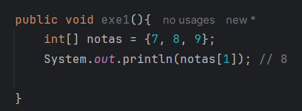
Exemplo 2:
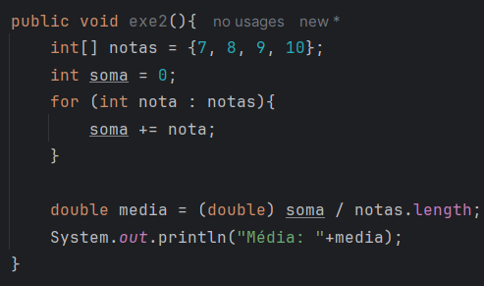

ArrayList
ArrayList é uma implementação da interface List, baseada em array dinâmico.
Utilidade:
- Armazenar listas de tamanho variável
- Substituir arrays quando há necessidade de crescimento dinâmico
Propriedade:
- Mantém a ordem de inserção
- Permite elementos duplicados
- Acesso rápido por índice
- Crescimento automático

Exemplo:

Exemplo 2:

List
List é uma interface da Collections que define uma coleção ordenada, com acesso por índice.
Utilidade:
- Armazenar listas de tamanho variável
- Trabalhar com sequências de objetos de forma flexível
Propriedade:
- Permite duplicatas
- Mantém ordem de inserção
- Tamanho dinâmico
- Armazena somente objetos
- Usa Generics
- Possui métodos utilitários (add, remove, contains, etc.)
Principais Implementações:
- ArrayList
- LinkedList
- Vector

Exemplo:

Set
Set é uma interface que representa uma coleção sem elementos duplicados.
Utilidade:
- Garantir unicidade de elementos
- Trabalhar com conjuntos matemáticos
Propriedade:
- Não permite duplicatas
- Normalmente não possui acesso por índice
- Pode ou não manter ordem (depende da implementação)
Principais implementações:
- HashSet
- LinkedHashSet
- TreeSet
Exemplo:

LinkedHashSet
LinkedHashSet é uma implementação da interface Set que mantém a ordem de inserção.
Utilidade:
- Garantir elementos únicos
- Preservar a ordem em que foram inseridos

Propriedade:
- Não permite duplicatas
- Mantém ordem de inserção
- Levemente mais lento que HashSet
- Baseado em tabela hash + lista encadeada

Exemplo:

Map
o Map não herda da interface Collection. Ele é uma estrutura que mapeia Chaves (Keys) para Valores (Values). Serve para buscas rápidas baseadas em um identificador único, funcionando como um dicionário.
Propriedade:
- Chaves Únicas: Não podem existir duas chaves iguais (se inserir de novo, sobrescreve o valor anterior).
- Valores Repetidos: Permitidos.
- Implementações Comuns: HashMap (rápido, não ordenado), TreeMap (ordenado pela chave), LinkedHashMap (mantém ordem de inserção).
Se você usar um objeto próprio (ex: uma classe Aluno) como Chave (Key) do Map, você é obrigado a sobrescrever corretamente os métodos equals() e hashCode() nessa classe. Sem isso, o Map não conseguirá encontrar o objeto depois.
- Use HashMap em 90% dos casos (performance).
- Use LinkedHashMap para caches LRU ou históricos (onde o tempo importa).
- Use TreeMap quando precisa exibir relatórios ordenados.

Exemplo:

Wrappers
São classes que "embrulham" os tipos primitivos (int, double, boolean) transformando-os em Objetos (Integer, Double, Boolean). Os Wrappers são "canivetes suíços" para conversão e verificação de tipos.
Utilidade:
- Generics: As Collections (List, Set, Map) só aceitam Objetos, não primitivos. Não existe ArrayList<int>, apenas ArrayList<Integer>.
- Métodos Utilitários: Fornecem métodos de conversão (ex: Integer.parseInt("123")).
- Representação de Nulo: Um int sempre tem valor (padrão 0), mas um Integer pode ser null (útil para bancos de dados).

Propriedade:
- Autoboxing/Unboxing: O Java converte automaticamente de primitivo para Wrapper e vice-versa quando necessári
Exemplo:

Classes do Java
**Classes** são formas, ou plantas de projeto, elas são usadas para definir o formato de uma estrutura.
Essa forma pode ser usadas para criar **vários objetos diferentes.**

Atributos e Métodos
Uma classe possui atributos e métodos, atributos são variáveis definidas no contexto da classe.
Métodos são funções que existem dentro do contexto da classe, representando ações e funcionalidades desejadas aquela classe.

Casting de classes
É possível realizar o casting de uma classe, ou seja, modificar o tipo de uma classe. Contudo devesse atentar a sempre realizar o casting para uma classe mais especifica:
empregado.setName("Lacanas");
((Manager)empregado).setLogin("LAKAN");
((Manager)empregado).setPassword("123456");

Outra forma de se trabalhar com classes especificas o comparador instanceof para identificar quando um objeto for de uma instância específica.
public class Main {
public static void main(String[] args) {

Employee p1 = new Manager();
p1.setAge(30);
p1.setAddress("Rua alguma");
p1.setCode("123456");
p1.setName("Robson");
p1.setSalary(4000.0);

printEmplyoee(p1);
}

public static void printEmplyoee(Employee empregado){
if (empregado instanceof Manager manager){
manager.setName("Lacanas");

manager.setLogin("LAKAN");
manager.setPassword("123456");

System.out.println(empregado.getClass().getCanonicalName());
System.out.println(empregado.getName());
}
}
}

Classe BigDecimal
Uma classe para representar números decimais com precisão arbitrária (exatidão total). Obrigatório para sistemas financeiros. Nunca use double ou float para dinheiro, pois eles usam ponto flutuante binário e geram erros de arredondamento (ex: 0.1 + 0.2 pode dar 0.30000000000000004)
Propriedade:
- Imutável: Operações de soma/subtração retornam um novo objeto.
- Controle de Arredondamento: Permite definir exatamente como arredondar casas decimais.
Métodos obrigatórios:
- Construtor: Use sempre new BigDecimal("0.1") (String) em vez de new BigDecimal(0.1) (double), para evitar carregar a imprecisão do double para dentro do BigDecimal.
- Comparação: Use .compareTo() em vez de .equals() para comparar valores numéricos (para o equals, 1.0 e 1.00 são diferentes; para o compareTo, são iguais).

Classe String
Strings são imutáveis, enquanto StringBuilder e StringBuffer são mutáveis.
Uma vez criada, ela nunca muda. Quando você faz "Olá" + " Mundo", o Java não altera a string original; ele cria uma terceira string na memória. Isso gera "lixo" excessivo em loops de concatenação.
Utilidade:
Propriedade:
Exemplo:

StringBuilder
Uma sequência de caracteres mutável. Para manipular texto (concatenar, inverter, deletar) de forma eficiente, sem criar múltiplos objetos na memória.
Propriedade: Não é Thread-Safe (não seguro para usar com vários threads simultâneos), mas é mais rápido. É o padrão para a maioria dos casos.
Exemplo:

StringBuffer
Idêntico ao StringBuilder (mutável), mas é Thread-Safe (sincronizado). Usado apenas em ambientes multithread onde vários threads tentam modificar a mesma string ao mesmo tempo. É mais lento devido à sincronização.
Exemplo:

Exemplo:

API de Streams
Uma abstração introduzida no Java 8 que permite processar sequências de elementos de forma declarativa (você diz o que quer, e não como fazer). É inspirada na programação funcional.
Serve para realizar operações complexas em coleções (Listas, Sets) como filtrar, mapear, ordenar e reduzir, sem escrever loops for ou while gigantescos.
Propriedade:
- Não armazena dados: O Stream não é uma estrutura de dados, ele apenas transporta dados de uma fonte.
- Lazy (Preguiçoso): As operações intermediárias (filtro, map) só são executadas quando uma operação terminal (collect, forEach) é chamada.
- Imutável: Não altera a coleção original, gera um novo resultado

Generics
É o recurso que permite que Classes, Interfaces e Métodos operem com tipos definidos pelo usuário no momento da compilação. É o <T> ou <E> que você vê nas listas.
Para o compilador Java, <T>, <E>, <A>, <Abacaxi> ou <Coisa> são exatamente a mesma coisa: um placeholder (um espaço reservado) para um tipo que será definido depois. Se você criar uma List<T>, ela funcionará exatamente igual a uma List<E>. A convenção nos diz que <E> é para elementos e <T> para tipo.
Utilidade: Principalmente para Segurança de Tipo (Type Safety) e Reutilização de Código. Evita que você precise fazer Casting (conversão forçada) o tempo todo e evita erros de execução (Runtime Exceptions).
Propriedades:
- Compilação: A verificação é feita pelo compilador.
- Type Erasure: O Java "apaga" o tipo genérico depois de compilar (para compatibilidade com versões antigas), então em tempo de execução o Java trata como Object, mas com casts seguros inseridos automaticamente.

Classe Throwable
No Java, tudo que pode ser "lançado" (interromper o fluxo normal) e capturado herda da classe mãe Throwable.
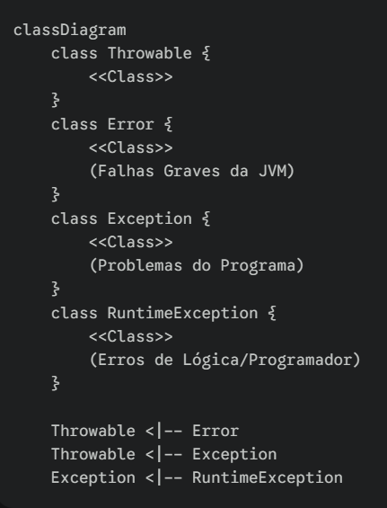
Os Membros da Família:
- Throwable: O pai de todos. Você nunca usa ele diretamente, mas ele define que o objeto pode ser usado com throw e catch.
- Error: O "Tio Catastrófico".
  - O que é: Problemas graves na Máquina Virtual Java (JVM).
  - Exemplos: OutOfMemoryError (acabou a RAM), StackOverflowError (loop infinito de recursão).
  - Como tratar: Não trate! Se ocorreu um Error, o estado da JVM está comprometido. Deixe o programa morrer e vá investigar a infraestrutura ou o código recursivo.
- Exception: A "Mãe Preocupada".
  - O que é: Problemas que o programa pode e deve tentar recuperar.
  - Exemplos: Tentar abrir um arquivo que não existe, conectar num banco fora do ar.
- RuntimeException: O "Filho Rebelde" (Filha de Exception).
  - O que é: Exceções que indicam falha de lógica do programador.
  - Exemplos: NullPointerException (acessar objeto nulo), IndexOutOfBoundsException (acessar índice 10 num array de 5).

Classes para manipulação de Tempo
Vamos dividir a história do Java em duas eras: Antes do Java 8 (A Era das Trevas) e Depois do Java 8 (A Era Moderna).
A manipulação de datas antiga (Date, Calendar) era cheia de falhas de design. A nova API (java.time) é elegante, imutável e segura.

Date e Calendar
Date (java.util.Date): representa um instante específico no tempo (milissegundos desde 1 de janeiro de 1970 UTC).
Problema: Apesar do nome, ele guarda data e hora. É mutável (pode ser alterado depois de criado, o que é perigoso), não tem fuso horário real (mas o toString() dele engana e imprime o do sistema) e seus métodos são quase todos depreciados.
Utilidade: Apenas para compatibilidade com bibliotecas antigas.
Calendar (java.util.Calendar): Foi a tentativa de consertar o Date para lidar com fusos horários e aritmética (somar dias).
Problema: API verborrágica e complexa.
- Pegadinha Clássica: Os meses começam em 0 (janeiro = 0, dezembro = 11). Isso causa bugs infinitos.
- Mutável: Também não é Thread-Safe.

Java.time
java.time: Esta é a API que você deve usar. Ela é baseada na biblioteca Joda-Time. Principais Propriedades de todas abaixo:
- Imutáveis: Se você somar 1 dia, ele retorna um novo objeto. O original não muda.
- Thread-Safe: Seguras para concorrência.
- Clareza: Meses vão de 1 a 12.

Classes do java.time
LocalDate, LocalTime, LocalDateTime: estas classes representam a data "de parede" (Wall-clock time). Elas não sabem em que fuso horário estão.
- LocalDate: Apenas data (Ano-Mês-Dia).
  - Uso: Aniversários, Feriados ("O Natal é 25/12" em qualquer lugar do mundo).
- LocalTime: Apenas hora (Hora:Minuto:Segundo).
  - Uso: Despertador, horário de abertura de loja.
- LocalDateTime: Junção dos dois.
  - Uso: "Reunião na sala 3 às 14:00 de 10/10/2025". O contexto local é implícito.

OffsetDateTime e OffsetTime: estas classes adicionam um deslocamento (Offset) em relação ao UTC (Tempo Universal Coordenado).
- OffsetDateTime: Data + Hora + Deslocamento (ex: 2025-01-23T10:00:00-03:00).
  - Uso: Essencial para comunicar sistemas via API (REST/JSON), salvar em bancos de dados e logs, onde o momento exato no universo importa. O -03:00 indica que são 3 horas a menos que Londres (UTC).
- OffsetTime: Hora + Deslocamento.
  - Uso: Menos comum. Útil para transmitir horários em redes internacionais (ex: "Me ligue às 09:00-05:00").
Pontos de atenção:
- Offset vs ZoneId: Note que usamos Offset (-03:00). Existe também o ZonedDateTime que usa regiões (America/Sao_Paulo).
  - Use Offset para máquinas (bancos de dados, logs), pois é um número fixo e não sofre mudanças políticas repentinas.
  - Use Zone (ZonedDateTime) se precisar calcular Horário de Verão automaticamente no futuro.
- Formatação: Nunca tente formatar data usando manipulação de String manual (dia + "/" + mes). Use sempre DateTimeFormatter.
- Banco de Dados: O padrão mundial é salvar datas em UTC no banco de dados e converter para o horário do usuário apenas na hora de mostrar na tela (Front-end). O OffsetDateTime é perfeito para garantir essa conversão.

Classe Exception

Checked Exceptions (Verificadas)
- Quem são: Todas as classes que herdam de Exception, exceto as que herdam de RuntimeException.
- Regra: O compilador (javac) OBRIGA você a tratar. O código nem compila se você não colocar um try-catch ou avisar que vai lançar (throws).
- Filosofia: "Isso tem grande chance de dar errado por fatores externos (rede, arquivo, banco), então prepare um plano B agora!"
- Exemplos: IOException, SQLException, FileNotFoundException.

Unchecked Exceptions (Não Verificadas)
- Quem são: Classes que herdam de RuntimeException (e de Error).
- Regra: O compilador NÃO obriga você a tratar. Você trata se quiser.
- Filosofia: "Isso geralmente é erro de programação. Se você tratar tudo, o código fica sujo. É melhor corrigir o bug (ex: verificar se é null antes de usar) do que colocar try-catch em tudo."
- Exemplos: NullPointerException, ArithmeticException (divisão por zero).

Ação
throw (Lançar) vs throws (Avisar)
- throw (verbo imperativo): É a granada. Usados dentro do método para disparar a exceção.
  - Ex: throw new IllegalArgumentException("Idade inválida");
- throws (aviso na assinatura): É a placa de perigo. Usado na assinatura do método para avisar quem chama que aquele método é perigoso.
  - Ex: public void lerArquivo() throws IOException { ... }

Classe Selada
Outro cenário é o que de que temos uma classe intermediária que não queremos que ela seja herdada, mesmo sendo abstrata esse cenário pode vir a ocorrer. Para que possamos tratá-lo, precisamos definir regras para quais classes podem possuir a herança. Para esse cenário, precisamos usar a estrutura sealed para definir quais classes tem permissão para possuir herança.
public abstract sealed class Employee permits Manager, Salesman{}

Já para as classes com permissão, é necessário que elas sejam final ou possuam modificadores com permissões, conforme as classes filhas abaixo:
public non-sealed class Manager extends Employee {}
public final class Salesman extends Employee{}

Classe Final
Outro cenário que ocorre, é o de um ramo, ou seja, quando uma classe não deve possuir herdeiros. Nesse cenário, devemos usar a palavra reserva final para tornar a classe Final, não podendo ser mais estendida.
public final class Salesman extends Employee{
private double percentPerSold;

public double getPercentPerSold() {
return percentPerSold;
}

public void setPercentPerSold(double percentPerSold) {
this.

O Java é uma linguagem orientada a objeto, o próprio main, se trata de uma classe. Para melhor entendimento, vamos trabalhar com uma classe pessoa (Person) e vamos desenvolver passar por todas as funcionalidades no contexto de OO.
public class Person {
}
Instanciar um objeto é definir um objeto, como foi feito na criação de um objeto Scanner
Scanner scan = new Scanner(System.in);
No caso do nosso exemplo, precisamos instanciar dentro do método principal do programa.
Para se instanciar uma objeto utilizamos **Construtores**, com a palavra reservada **new**.
import java.util.Scanner;

public class Main {
public static void main(String[] args) {
var pessoa = new Person();

pessoa.setName("Maridu");
System.out.printf("O nome da pessoa é %s",pessoa.getName());
}
}
Quando se cria uma classe, podemos utilizar construtores padrão ou definir um novo construtor. Também é possível ter vários construtores diferentes, basta mudarmos a **assinatura do construtor** (parâmetros ou nomenclatura que define unicamente aquela função).
Abaixo temos a adição de dois construtores, um padrão e um que precisa receber necessariametno o nome. Um construtor sempre será definido pelo mesmo nome da Classe.
public class Person {
private String name;
private int age;

public Person(){
}

public Person(String nome){
this.name = nome;
}

Record
Record é uma outra estrutura da linguagem Java, sua definição segue a mesma sintaxe de classe
Um record permite somente atributos estáticos e métodos, a única forma de passar atributos para o record é passando diretamente na definição da Classe.
public record People(String nome) {
public People{
System.out.printf("%s\n",nome);
}
}

O record é uma classe imutável, usada somente para leitura. Ele é usado para trabalhar com objetos imutáveis. O record não possui herança, ou seja, não pode herdar nada.
O record não permite construtor sem argumentos, sendo fortemente usado para validação de dados.
Records só podem implementar interfaces, enquanto classes podem implementar 1 classe por vez e quantas interfaces quiser
percentPerSold = percentPerSold;
}
}

Interfaces
Interfaces não são classes abstratas!
Interfaces trabalham com métodos abstratos.
Todas as propriedades de uma interface são públicas, final e estáticas. Ou seja, os atributos são visíveis a todos, elas não podem ser modificadas e devem ser trabalhadas dentro da classe.

As interfaces obrigam que os métodos abstratos definidos sejam implementados, como no caso abaixo onde ao tentar fazer uso de uma interface MusicPlayer, foi preciso criar os métodos definidos. Veja que nesse caso foi utilizado a técnica de classes anônimas, onde os métodos foram implementados na própria main, sem precisar que houvesse a criação de uma classe
public class Main
{
public static void main(String[] args){
var musicplayer = new MusicPlayer() {
@Override
public void playMusic() {

}

@Override
public void pauseMusic() {

}

@Override
public void stopMusic() {

}
};

}
}

Interfaces podem herdar e serem herdeiras, elas não são obrigadas a implementar os métodos herdados de outras interfaces.
As interfaces permitem que uma classe possua herança de duas ou mais interfaces
As interfaces não possuem construtores.
Alt + j para modificar trechos

Interface Funcional
Uma interface que possui métodos default.
Para a interface ser considerada interface funcional ela deve ter somente um método que exige implementação, porém ela pode ter quantos métodos defaults quiser

Paralelismo e concorrência

Thread
Thread é a menor unidade de processamento que o Sistema Operacional pode gerenciar. Imagine que seu programa Java (main) é uma estrada principal. Uma Thread é um desvio ou uma via paralela que você abre para que carros (tarefas) andem ao lado da via principal.
Servem para executar tarefas pesadas (download de arquivos, processamento de imagens, acesso a banco de dados) sem travar a tela do usuário ou parar o resto do sistema.
Propriedade Crítica: a execução é Não-Determinística. Você não sabe exatamente quando a Thread vai começar ou terminar; quem decide isso é o processador, não você.

Interface Runnable
É uma interface funcional simples que tem apenas um método: run(). Ela define "O QUE" deve ser feito. Ela não cria a via paralela (quem faz isso é a classe Thread), ela apenas encapsula a tarefa.
Por que usar Runnable e não estender Thread?
- Herança: Java só permite herdar de uma classe. Se você fizer class MinhaTarefa extends Thread, você "queima" sua única herança. Se usar implements Runnable, você ainda pode estender outra classe.
- Separação: Separa a tarefa (Runnable) do mecanismo de execução (Thread).

Trabalho arquivos em Java

Java IO

Java NIO
Melhor escalabilidade na aplicação

Gerenciando dependências

Maven
Gerenciador de pacotes antigos, sistema legado

Gradle
Gerenciador de pacote atualizado, baseado em API, adequado para novos projetos.

Annotations em Java

Annotations em runtime

Annotation Processor

SOLID
É um acrônimo que cita 5 princípios fundamentais para o desenvolvimento de um software de arquitetura robusta e de fácil manutenção, criados por Michael Feathers e introduzidos por Robert C. Martin (conhecido como “Uncle Bob”).
- SRP – Single Responsibility Principle: O princípio da responsabilidade única diz que suas classes devem ser especialistas em uma única tarefa ao invés de ter classes que realizam N tarefas.
- OCP – Open/Closed Principle: O princípio do aberto e fechado diz que as partes que compõe o nosso software devem ser fechadas para modificações, mas devem ser abertos para extensões.
- LSP – Likov Substitution Principle: O princípio da substituição de Likov diz que objetos de um tipo base devem ser substituíveis por instâncias de um subtipo
- ISP – Interface Segregation Principle: O princípio da segregação de interface diz que interfaces com muitas funcionalidades não coesas devem ser divididas em interfaces menores.
- DIP – Dependency Inversion Principle: O princípio da inversão de dependência diz que módulos do sistema deve depender de interfaces e não de implementações específicas.

Vantagens
- Manutenção simplificada;
- Reutilização de código;
- Legibilidade aprimorada;
- Redução de erros;
- Baixo acoplamento.

Referências
- DIGITAL INNOVATION ONE. Trilha Java Básico. GitHub. Disponível em: https://github.com/digitalinnovationone/trilha-java-basico. Acesso em: 12 fev. 2026.

